硕士学位论文

基于支持向量机的克隆代码有害性评价方法研究

RESEARCH ON SVM-BASED EVALUATION METHOD OF CLONE CODE HARMFULNESS

李智超

哈尔滨工业大学
2013年6月
国内图书分类号：TP311.5 学校代码：10213
国际图书分类号：681 密级：公开

工学硕士学位论文

基于支持向量机的克隆代码有害性评价方法研究

硕士研究生 | ： | 李智超
导 师 | ： | 苏小红教授
申请学位 | ： | 工学硕士
学科 | ： | 计算机科学与技术
所 在 单 位 | ： | 计算机科学与技术学院
答 辩 日 期 | ： | 2013年6月
授予学位单位 | ： | 哈尔滨工业大学

Classified Index: TP311.5
U.D.C.: 681

Dissertation for the Master Degree in Engineering

RESEARCH ON SVM-BASED EVALUATION METHOD OF CLONE CODE HARMFULNESS

Candidate： | Li Zhichao
Supervisor： | Prof. Su Xiaohong
Academic Degree Applied for： | Master of Engineering
Speciality： | Computer Science and Technology
Affiliation： | School of Computer Science and Technology
Date of Defence： | June, 2013
Degree-Conferring-Institution： | Harbin Institute of Technology

摘 要
克隆代码（又称重复代码）一直以来都是软件工程领域里的热门研究问题。传统观点将视角局限在软件单一版本中，认为克隆代码对程序是有害的，应及时检测并予以重构。然而近几年来的最新研究发现，克隆代码并不一定是有害的——在代码进化过程中，一些克隆代码生命周期很短，另一些始终无变化的克隆代码具有较强的健壮性，一味地对其进行重构得不偿失。因此，综合考虑系统稳定性、维护成本、重构难度等多方面因素对克隆代码进行有害性评价显得十分必要。但遗憾的是，到目前为止，对这个问题的研究很少。
为了有效解决克隆代码有害性评价的问题，本文提出了基于支持向量机的静态度量与进化度量相结合的有害性评价方法。本文方法参考软件缺陷预测领域里的相关研究方法，将克隆代码有害性评价看作是机器学习中的有监督分类问题，首先提出一种克隆代码有害性标准的定义与对应的样本标注方法，接着结合软件缺陷预测与克隆代码进化相关领域的最新研究，提出了两组软件度量——静态度量和进化度量来表征克隆代码的信息，并建立了以支持向量机为核心算法的评价模型。最后使用该模型对完成标注与度量提取的克隆代码样本进行训练与测试，经过交叉验证、参数优化等过程，完成了本文克隆代码有害性评价模型的建立工作。
最后，为了验证该克隆代码有害性评价模型的有效性与适用性，本文选择3种编程语言6种类型的开源软件作为研究对象进行了实验与测试。实验结果表明本文提出的评价方法具有较好的适用性与较高的准确率，是克隆代码有害性评价研究的一次很有意义的尝试。另外，结合实验结果的各度量影响分析也为今后该方向的研究提供了有价值的参考。

关键字：软件进化；软件度量；克隆代码；有害性评价；支持向量机

Abstract
Clone code (also known as duplicated code) has always been a popular research field of software engineering. With the limitations of attention on single version software, traditional view is that clone code is harmful to the program and should be promptly detected and refactored. However, a few studies in recent years found that cloned code is not necessarily harmful - in the process of code evolution, some clone codes exist for a very short life cycle, while others which never changed in the system has strong robustness, and it is unwise to refactor them blindly. Therefore, considering the stability of the system, maintenance costs, refactoring difficulty and other factors, it is very necessary to comprehensively evaluate the harmfulness of clone code. Unfortunately, there are very few such studies so far.
To solve the problem of clone code harmfulness evaluation, we propose a SVM based method with both static metrics and evolution metrics to evaluation the harmfulness of clone code. Referring to the research method of software defect prediction, our method regards the evaluation of the clone code harmfulness as a supervised classification problem in machine learning. First, we proposed a standard definition of clone code harmfulness and corresponding sample labeling method. Second, referring to correlation research on software defects prediction and clone code evolution, we proposed two software metrics - static metrics and evolution metrics to characterize the information of clone code, and chose the SVM as the core algorithm of our evaluation model. Finally, with this model we train and test on the clone code samples with both static metrics and evolution metrics. After cross-validation and parameter optimization, the work of our clone code harmfulness evaluation model has completed.
In the last section of this paper, we experiment on 6 different types of open-source software system written in 3 kinds of programming languages ​​to verify and assess our method.The experiment results show that the proposed method of this paper has better applicability and higher accuracy. It is a meaningful attempt to evaluate the harmfulness of clone code. In addition, the analysis on the influence of the proposed metrics along with our experiment results also provides a valuable reference for the future study.

Keywords: software evolution, software metrics, code clone, harmfulness evaluation, support vector machine

目 录
摘 要 I
Abstract II
第1章 绪 论 1
1.1 课题研究的目的与意义 1
1.1.1 课题来源 1
1.1.2 研究的目的和意义 1
1.2 国内外研究现状及分析 2
1.2.1 克隆代码检测的研究现状及分析 2
1.2.2 克隆代码重构方法研究现状及分析 3
1.2.3 克隆代码进化研究现状及分析 4
1.2.4 基于机器学习方法的软件缺陷预测研究现状及分析 5
1.3 课题研究的主要内容及章节安排 6
第2章 克隆代码数据获取和有害性分析 7
2.1 软件版本基础概念 7
2.1.1 软件版本周期 7
2.1.2 软件版本号 7
2.1.3 版本控制系统 8
2.2 克隆代码基础 9
2.2.1 基本概念 9
2.2.2 克隆代码的类型 9
2.2.3 克隆代码的检测 9
2.2.4 克隆代码的产生原因分析 10
2.2.5 克隆代码的有害性分析 11
2.3 克隆家系与进化模式 12
2.4 克隆代码有害性标准研究 15
2.4.1 面向有害性评价的克隆代码进化模式 18
2.4.2 克隆代码有害性定义 18
2.5 本章小结 19
第3章 克隆代码有害性特征提取和评价模型 20
3.1 软件度量 20
3.1.1 产品度量 20
3.1.2 其他度量 22
3.2 克隆代码有害性相关度量研究 23
3.2.1 静态度量 24
3.2.2 进化度量 26
3.3 克隆代码有害性相关度量提取方法 26
3.3.1 静态度量提取方法 28
3.3.2 进化度量提取方法 30
3.4 基于SVM的克隆代码有害性评价模型 32
3.4.1 有监督分类器 32
3.4.2 支持向量机 34
3.4.3 逻辑回归 37
3.4.4 评价模型 38
3.5 本章小结 39
第4章 克隆代码有害性评价模型的测试 40
4.1 实验环境 40
4.2 实验方案设计 40
4.2.1 实验数据 40
4.2.2 实验设置 41
4.2.3 评价指标体系 43
4.2.4 信息增益 44
4.3 实验结果与分析 45
4.3.1 系统界面 45
4.3.2 实验结果 46
4.3.3 结果分析 49
4.4 本章小结 50
结 论 52
参考文献 53
攻读硕士学位期间发表的论文及其它成果 59
哈尔滨工业大学学位论文原创性声明及使用授权说明 60
致 谢 61

绪 论

课题研究的目的与意义

课题来源
本论文的课题研究内容主要来源是国家自然科学基金资助项目“无定型克隆代码的检测及重构方法”（批准号：61173021）。

研究的目的和意义
有关克隆代码（也称为重复代码）的研究一直以来都是软件工程领域里的热门课题。它与软件复用、软件缺陷、代码进化、软件剽窃等问题密切相关。克隆代码是指软件系统中重复出现的相同或相似的代码片段，广泛地分布在软件的源代码中。研究表明，在大型软件系统中克隆代码约占代码总量的7-23%^{[1]}。克隆代码产生的原因有两种：一种称之为有意克隆，通常是由软件开发人员为了节省开发时间通过拷贝粘贴活动产生的；还有一种无意克隆，通常是由编程语言局限、设计模式、相似API调用等产生的。
传统观点认为，克隆代码的存在降低了软件的质量，对系统是有害的。主要表现在以下几个方面：首先，克隆代码会引入潜在的bug，影响系统稳定性；其次，大量克隆代码的存在增加了软件规模，使软件结构变得臃肿；最后，克隆代码影响软件可读性，增加维护难度。Martin Fowler^{[2]}最先将克隆代码定义为一种典型的代码坏味，并提出了相应的重构方法以消除这种坏味。该方法一经提出，即在软件工程领域尤其是敏捷开发实践中获得了广泛的认同与采纳。各种克隆代码检测与重构工具也应运而生。
然而，最近一些研究^{[3-5]}发现，并不是所有的克隆代码都是有害的。有些克隆代码在软件进化过程中从未发生过改变或在短期内就会消失，对其进行重构得不偿失；还有一些克隆代码已被实践证明具有很好的健壮性，开发人员进行复用既节约了开发成本又降低了引入新bug的可能性。在对克隆代码进行积极地重构之前，应先综合考虑系统稳定性、设计简洁性、重构成本等多方面因素。
基于以上分析可知，克隆代码的有害性与软件质量息息相关，然而目前国内外对克隆代码有害性进行评价的相关研究却很少。在软件开发过程中，编程及维护人员很难综合考虑各种因素客观的评价克隆代码有害性，仅依靠个人的经验并没有帮助。因此，在大量实证研究的基础上，结合软件工程领域与机器学习领域里的相关方法，提出一个可靠的克隆代码有害性评价方法显得十分必要。本文研究的即是克隆代码有害性的评价方法。此方法将克隆代码检测、代码进化、软件度量与机器学习方法相结合，建立模型评价克隆代码的有害性，为开发人员在软件开发实践中进行重构或维护等决策提供参考，以达到节约软件开发成本，降低克隆代码对软件系统构成的威胁等目的。

国内外研究现状及分析

克隆代码检测的研究现状及分析
早在上世纪90年代，国外就有学者开始研究克隆代码^{[6]}。但是在目前的文献中，克隆代码并没有一个一致的精确的定义。直到2009年，C.K.Roy等人^{[1]}基于克隆代码片段文本或功能表现的不同，将克隆代码分为如下四类：
1型克隆：在忽略注释空格和格式后在文本表示上完全相同的克隆代码片段。
2型克隆：在1型基础上，允许变量名，类型，字面常量不同的克隆代码片段。
3型克隆：在2型基础上，还存在语句增删改的克隆代码片段。
4型克隆：功能等价的克隆代码片段，在文本形式上可以有明显差别。
2型和3型克隆也合称作近似克隆。
其中前三种从文本角度区分，后一种从功能角度区分。尽管没有一致精确的定义，克隆代码的识别主要从克隆代码检测算法与工具的输出结果获得。因此克隆代码检测相关的研究最先展开。到目前为止，已有很多关于克隆代码检测方法与检测工具的研究。
克隆代码检测方法根据克隆代码表示类型与采用算法的不同大体分为如下几类：基于文本的方法、基于词法分析（token）的方法、基于图（程序依赖图）的方法、基于抽象语法树的方法以及基于度量值的方法，以及最近出现的一类结合以上几类方法的混合检测方法。这些检测方法的时间复杂度与能检测的克隆类型不尽相同。基于文本检测方法的代表有Johnson的指纹技术^{[7]}、Ducasse等人^{[8]}的独立于编程语言的转换技术、Lee等人^{[9]}的相似数据检测（Similar Data detection, SDD）技术、Marcu和Maletic^{[10]}的隐藏语义索引（Latent Semantic Indexing, LSI）技术。基于token检测方法的代表有Baker^{[11]}的Dup工具，Kamiya等人^{[12]}的CCFinder工具，Zhenmin Li等人^{[13]}的CP-Miner工具以及Cordy等人^{[14]}的基于token与代码行的检测近似克隆方法。基于图方法的研究有文献[15-17]等，这类工具将源程序转化为程序依赖图表示，尽管能处理语句重排等疑难问题，但是这类方法的复杂度高且不够稳定。基于语法树的方法代表有Baxter等人^{[18]}的CloneDr工具，Koschke等人^{[19]}的后缀树方法以及最近Jiang等人^{[20]}研究开发的Deckard工具。基于度量值的检测研究有[21,22]，这类方法更多应用在网页编程领域中^{[23,24]}。基于多种方法的混合检测集成了各种方法的优点，这种方法开发工具的代表是NiCad^{[25]}，它能同时有效地检测精确克隆与近似克隆。最后，C.K.Roy等人^{[1]}对6种较为典型的克隆代码检测工具进行了系统的比较与评价。
和国外相比，国内关于克隆代码检测的研究相对较少，主要研究单位有南京大学^{[26]}、大连理工大学^{[27]}和汕头大学^{[28]}等。
从以上分析可知，关于克隆代码检测的研究发展的最早且最为成熟，在整个克隆代码研究领域中扮演着重要的角色。众多学者专家们在该方向上前仆后继的工作为其他研究方向打下了坚实的基础。

克隆代码重构方法研究现状及分析
在过去的几十年里，这是克隆代码研究的主流方向。这类研究基于的假设是：克隆代码意味着软件质量较差；积极地重构能解决克隆代码引起的问题；程序员一旦能够定位到克隆代码，那么他们就能通过重构改进软件的质量。Martin Fowler^{[2]}在他的代表作《重构：改善既有代码的设计》一书中针对克隆代码就提出了三种不同的重构方法——提取函数、提取类以及新建类。这三种方法分别针对源文件中克隆代码类级别分布的不同情况。这种对克隆代码的处理连同这本书中其他重构方法在软件工程领域里获得了广泛的认同，一经提出即被视作行业标准，但是有关克隆代码重构方法的研究并没有中断。之后的研究人员不断地改进克隆代码的检测技术，希望能更准确、更高效地检测出克隆代码，然后对这些克隆代码^{[29-31]}进行重构，以减少系统将来的维护和进化成本。日本大阪大学在此方向上做的研究最具有代表性^{[31]}。其他该方向的研究主要有Balazinska^{[32]}、Higo^{[33]}及Schulze^{[34]}等人的研究，他们的主要思想是基于度量值重构克隆代码。
国内对这方面问题的研究起步较晚，在研究的广度和深度上与国外相比尚有差距，但近年来紧跟国外先进研究方向，其中以哈尔滨工业大学关于C克隆代码重构的研究^{[35]}和复旦大学基于抽象语法树和静态分析的克隆代码重构方法^{[36]}最具有代表性。
可以看出，国内外这类研究能够认清克隆代码对系统维护的危害，并通过积极重构来解决问题。但是这类研究存在着以下主要缺陷：所选择研究的目标系统都是单一版本，所以数据结果的说服力低；绝大部分研究都是检测出需重构的候选克隆代码，并没有去重构及验证重构后的性能，只能主观地认为这些克隆代码能重构。这类研究有缺陷的主要原因是没有从代码进化角度来看待克隆代码问题，将克隆代码一律认定为对程序是有害的，这一局限直到2005年才有了突破。

克隆代码进化研究现状及分析
这一方向的研究近年来才刚刚兴起，它将克隆代码放在软件进化角度来分析，颠覆了有关克隆代码的传统观点，为克隆代码的研究开辟了新的方向。其实，早在上个世纪的1997年，Lague等人^{[37]}就开始了克隆代码进化的研究，他们使用某通信软件的连续6个版本分析了其中克隆代码的进化情况，但是他们的研究仅限于发现了克隆代码总量的增长以及某些克隆代码会消失等现象，并没有建立系统的模型或工具。所以从严格意义上来讲，这个方向的研究开始于2005年，华盛顿大学的Miryung Kim等人^{[3]}首次提出克隆家系的概念并开发了工具CEG即克隆家系提取器，使用这个工具研究了软件系统多个修订版间的克隆代码，发现对克隆代码进行重构并不总是合适的。但是Kim等人只能处理1型和2型克隆且实验数据较少。Aversano等人^{[38]}扩展了Kim等人的实验，并得出了和后者相一致的结论。Kapser和Godfrey^{[5]}也对软件系统中存在的克隆代码进行了研究与分类，并提出克隆代码不一定有害的观点。E.Duala-Ekoko和M.P.Robillard^{[39]}提出了克隆区域描述符的技术，克隆区域描述符（Clone Region Descripter, CRD）可以用来更精确的定位多版本间克隆代码的位置，为提取并研究克隆家系带来了极大的方便。Gode和Koschke^{[40]}对克隆家系进行了实证研究。他们研究发现，不足一半的克隆代码在进化过程中发生变化，而导致额外维护开销的一致变化克隆比例则更少。Thummalapenta等人^{[41]}对克隆代码的进化模式进行了实证研究并提出了一种自动分类进化模式的方法，他们的研究发现只有在少数情况下，开发人员会忘记一致修改克隆代码从而导致软件bug。Cai和Kim^{[42]}特别针对软件系统中长期存在的克隆代码进行了研究，提出了一些克隆代码进化的关键特征。Bettenburg等人^{[43]}换了一种视角，在软件发布版（release）上研究克隆代码的不一致变化情况，他们研究发现，相对于修订版（revision），不一致变化引起的缺陷在发布版中较少。Saha^{[44]}等人在前人工作的基础上又对近似克隆家系进行了分类研究。Tibor Bakota^{[45,46]}先于2007年系统的研究了多个软件系统中的克隆代码，并将其分为3大类8小类，从产生原因到操作环境等多方面情况考虑将克隆代码明确区分为有害的与无害的，接着于2009年采用一种启发式方法映射多版本间克隆实例，并根据克隆进化模式提出了克隆气味的概念，接着通过实验证明克隆气味与代码不一致变化有关，得出通过分析克隆气味可以帮助减少代码中潜在的威胁的结论。
这些研究中实验所选用的系统越来越全面，从版本类型上看，既包括修订版又包括发布版，从编程语言上看，既有C这样的过程编程语言，又有Java和C#这样面向对象的编程语言。而这些研究得出的结论也越来越明确，即在一个成熟的软件系统中，克隆代码是不一定有害的。但是上述研究的缺点是仅证明了克隆代码不一定有害的观点或初步研究了克隆代码进化与软件缺陷的关系，并没有给出如何评价克隆代码有害性的方法。
国内方面，在2012年，北京大学的Xiaoyin Wang等人^{[47]}针对3组不同类型的代码特征使用贝叶斯网络来预测克隆代码的有害性，这是国内外克隆代码有害性研究的开始，也是唯一的一篇与本文研究内容相同的文献。他们研究的缺陷是预测准确率较低，并且仅在两个商业软件进行实验使得结果适用范围较小不利于推广，并且没有充分结合克隆家系与代码进化等内容。可以看出他们的研究思想主要是借鉴了软件缺陷预测领域里的方法。

基于机器学习方法的软件缺陷预测研究现状及分析
到目前为止，用机器学习方法来评价克隆代码有害性的研究很少。但是软件工程领域里另一类问题即软件缺陷预测非常接近于本文的研究内容。这类工作的主要研究内容为结合机器学习方法提取代码特征与版本历史信息预测给定软件组件中缺陷的数量。作为一类机器学习问题，同其他的预测或分类问题一样，该方向的研究内容可以分为分类器评价和特征工程两方面。在分类器评价方面，Menzies等人^{[48]}提出使用多分类器预测缺陷并在NASA软件数据上通过实验评估他们的方法。Emam等人^{[49]}比较了不同的分类器，得出改变分类器参数的组合并不能提高预测准确率的结论。Kim等人^{[50]}进一步研究了训练数据中噪声对缺陷预测效果的影响。Venkata等人^{[51]}对各种机器学习方法进行了系统的实验验证与比较，得出针对不同的软件系统不存在一个一致最优的分类器的结论。在特征选择方面，除了广泛应用的Halstead^{[52]}与McCabe^{[53]}度量之外，Todd等人^{[54]}在2000年最先提出用软件历史变化信息作为缺陷预测的特征并得到了令人信服的结果，之后Lingxiao Jiang等人^{[55]}提出了一种全新的基于克隆代码上下文信息的特征来预测软件中相关的缺陷，接着Ahmed等人^{[56]}在他们的论文中使用信息熵的概念来定义代码变化复杂度进而用于缺陷预测，之后Marco等人^{[57]}对近来年新出现的特征方法做了一番系统的总结。
国内软件缺陷预测领域里的研究成果也很丰厚，主要工作集中在算法的优化上，这些研究包括张家海等人^{[58]}的神经网络方法，王涛^{[59]}、颜真^{[60]}和姜慧研^{[61]}三人各自采用的支持向量机（Support Vector Machine, SVM）方法，马樱^{[62]}等人的偏相关方法以及彭怡^{[63]}等人的集成学习方法等。以上众多文献尽管是针对软件缺陷预测的研究，但是研究过程和方法可以作为本文克隆代码有害性评价的借鉴。另外值得注意的一个地方就是，使用支持向量机作为机器学习模型的研究较多，这也是本文处理克隆代码有害性评价时采用的模型。

课题研究的主要内容及章节安排
本文研究的是通过分析克隆代码的进化以评价其有害性。主要研究内容包括：研究并提取克隆代码的静态特征；研究并提取克隆代码的进化特征；结合以上两类特征建立基于支持向量机的机器学习模型对克隆代码的有害性进行评价。本文结构图如图1-1所示：
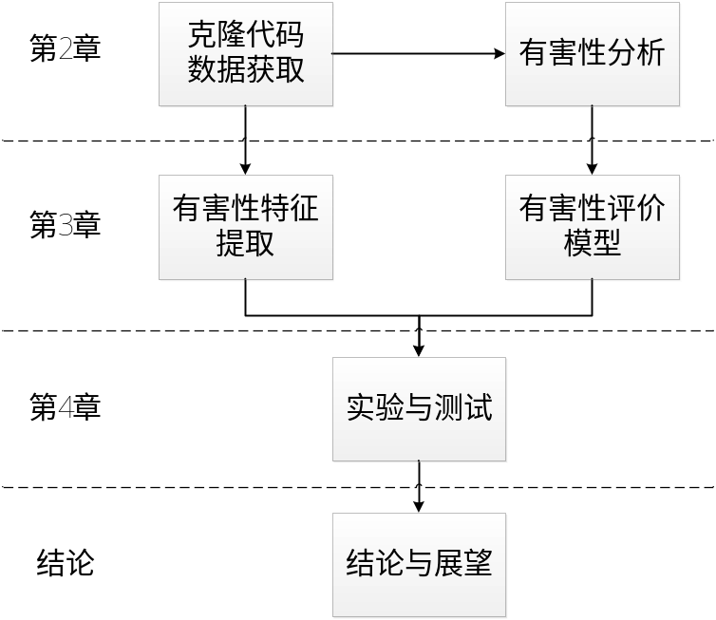
图1-1 本文结构图
各章节内容简介如下：
第1章介绍了课题来源及本文研究的目的与意义，并分别对与克隆代码有害性评价相关的克隆代码检测技术、克隆代码重构技术、克隆代码进化及机器学习方法在软件缺陷检测领域中的应用共四个研究方向的国内外研究现状进行了简要的介绍与分析。
第2章首先介绍与克隆代码数据获取相关的软件版本与克隆代码基础概念，然后通过分析并改进克隆代码进化模型给出本文研究克隆代码有害性的标准定义。
第3章是本文的核心部分，首先提出了静态度量与进化度量两种表征克隆代码的度量并分别给出了相应的提取方法，进而建立了以支持向量机模型为核心的克隆代码有害性评价方法。
第4章是对评价模型的实验验证部分，通过在6种开源软件系统进行实验测试，验证了本文提出的克隆代码有害性评价方法的有效性与准确性。

克隆代码数据获取和有害性分析
作为一个评价方法问题，所关注的不外乎如下三方面问题：研究的对象或数据，对象的表征或度量，采用的算法或模型。本章将要介绍第一方面即数据获取相关的内容。然后分别分析了有关克隆代码的传统观点与最新的进化模型进而提出了有害性的标准定义，为后续的研究奠定理论基础。

软件版本基础概念
由绪论相关内容分析可知，正是通过软件进化角度来考虑克隆代码问题，才发现了克隆代码是不一定有害的，进而引出了本文的研究内容。因此，要通过研究克隆代码的进化以评价其有害性，首要工作就是获取连续多个版本软件中的克隆代码。本节介绍与该内容相关的软件版本控制知识。

软件版本周期
软件版本编号订定是指为软件设置版本号码的方式。通常，版本号码会以数字订定，但亦有不同的方式。常见的方式包括小数、日期、年份以及数学常数等。如Linux kernel 3.9.5以及本文实验环境中所使用的支持向量机工具包LibSVM 3.14都是以小数方式命名的。而本文实验集成开发环境Visual Studio 2010是以年份命名的典型代表。本文对克隆代码作有害性评价的实验系统（DNSJava、JEdit、wget等开源软件）都是以小数方式命名的，根据这种命名方式，可以较容易的发现软件开发过程的重要变化发生的版本（如JEdit的版本号从1.x.x版本的序列突然跳到2.x.x版本），也可以较容易的发现并行版本的存在，以便对数据进行预处理与训练集测试集的划分。

软件版本号
软件版本周期是指电脑软件的发展及发布过程，如图2-1所示，常见的软件版本周期包括Alpha版、Beta版、RC版以及Release版等。Alpha版即所谓的内测版。Beta版即所谓的测试版或公测版。RC版是发布候选版。Release版是发布版，是可以交付给用户的稳定版本。
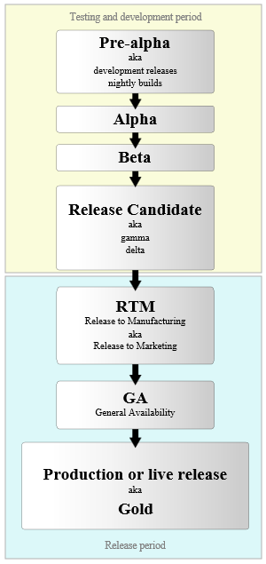
图2-1 软件各版本周期之间的关系
本文实验所选取的软件系统均为发布版，一方面是因为发布版功能稳定，对样本质量负面影响少，使实验结果更具说服力；另一方面是因为发布版容易获取且发展过程清晰，可以降低度量提取与模型训练阶段的复杂度。

版本控制系统
有关版本控制系统的研究最早可以追溯到1975年^{[64]}。版本控制系统是一种软件过程管理软件，能够记录并随时恢复一个软件从定案到发布的整个过程，它的实现方式包括差分编码、分布式系统、文件锁等。现在，一个成熟版本控制系统包括源代码、文档和网页等各种与开发维护相关的文件。
目前主流的版本控制系统有CVS、BitKeeper、Subversion（又称作SVN）以及Git等。近年来，结合版本控制系统研究软件进化与软件缺陷预测的相关工作也逐渐开展起来^{[65-67]}。受这类研究的启发，本文研究的对象亦即开源软件一段时期内所有版本的源代码，便是通过项目给出的版本控制服务器地址下载获得。这些软件的详细介绍参见第4章实验部分相关内容。

克隆代码基础
作为克隆代码研究的一个重要分支，克隆代码检测技术相关研究最早展开且目前已发展得相当成熟。从第1章的分析可知，人们对克隆代码的认识经历了一段曲折的过程——从最开始的有害到后来辩证的看待，而在这一过程中，克隆代码检测始终是该研究领域的核心问题。

基本概念
代码片段：代码片段由程序中连续若干行代码（包括或者不包括注释和空格）组成。它可以用元组(f, s, l)来表示，其中f代表文件名，s为开始行号，l为代码总行数。那么，代码片段的结束行号可以由表达式s + l - 1求得。代码片段也可以被表示为(f, s, e)的形式，其中e为结束行号，这时，代码片段的长度可以由e – s + 1求得。当源代码引入了中间表示形式（例如：token）后，代码片段也可以表示为文件名，开始和结束token数的组合。
克隆代码：又叫做重复代码，是指软件系统中语法语义相同或相似的一组重复代码片段，这个相似度通常由它们的文本表示或功能来定义。克隆代码的粒度既可以是函数级别的，也可以是块级别的。两段克隆代码可以不是相邻的，甚至还可以有重叠的部分。设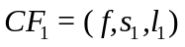和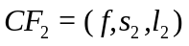为两段克隆代码，它们可以是部分重叠的，或者由其中一段完全覆盖另一段。重叠区域的长度可以通过公式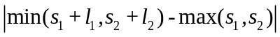求得。

克隆代码的类型
克隆类型可以分为四种，前三种从文本角度区分，第四种由功能定义。
1型克隆：在忽略注释空格和格式后在文本表示上完全相同的克隆代码片段。
2型克隆：除变量名，类型，字面常量不同外，语法相同的克隆代码片段。
3型克隆：在2型克隆基础上，还存在语句增删改的克隆代码片段。
4型克隆：功能等价的克隆代码片段，在文本形式上可以有明显差别。
其中2型和3型克隆合称为近似克隆，通常是由编程时拷贝粘贴行为产生的。

克隆代码的检测
根据克隆代码表示形式及检测算法的不同，克隆代码检测工具可以分为如下几类：
基于文本比较的方法：直接在文本上逐行比较。为了提高性能，可能会用字符串哈希函数按行分割文本；使用这一方法实现的典型工具为Duploc。
基于词法分析的方法：也是基于行的比较，但与文本比较不同的是，它通过后缀树比较每行的token序列。首先，每行的token序列归结为一个functor，是标识符与常量具体值的一个抽象。functor能唯一的表示一个token序列，标识符与字面值常量的具体值被捕获作为functor的参数，这些参数的编码只与具体值有关而与顺序无关。这样当两行的functor与参数编码都匹配时，它们被检测为克隆。由于没有考虑语法因素，检测到的克隆可能会覆盖不同的语法单元，因此不能通过抽象提取为函数；基于词法分析的检测工具有很多，最具代表性的有Dup、CCFinder和CP-Miner等。
基于图的方法：一个函数的控制流与数据流依赖可以表示为一个程序的程序依赖图，程序依赖图中的顶点表示语句和表达式，程序依赖图中的边表示控制流和依赖关系。通过子图同构来鉴别克隆。由于子图同构问题是NP难的，时间和空间复杂度要求会比较严格，所以会用到一些近似算法；使用这一方法实现的典型工具为Duplix。
基于语法树的方法：比较一个程序的抽象语法树的子树，和基于图的方法类似，这里会用到树的匹配算法，为了降低计算复杂度，会用到哈希算法来减少树的比较次数；使用这一方法实现的典型工具为CloneDR和Deckard。
基于度量值的方法：收集代码片段的不同度量并比较这些度量向量，这类方法通常会以类、函数或方法作为基本的语法单元。基于度量值的方法在网络程序中应用较为广泛；使用这一方法实现的典型工具为CLAN。
混合方法：除了以上检测方法，还有一类工具结合语法与语义分析来检测克隆代码片段，这类工具的代表为NiCad。NiCad能够处理近似克隆的情况，正是由于这一优点，本文研究同许多相关领域的其他研究一样，采用NiCad工具作克隆代码检测部分的工作。

克隆代码的产生原因分析
克隆代码在软件系统中大量存在已是不争的事实。克隆代码的产生原因也是多种多样。Roy和Cordy两人^{[41]}对这一问题进行了系统的分析，他们将克隆代码的产生原因总结为如下四个方面：
开发策略：拷贝粘贴的编程行为，代码、设计、逻辑、功能的复用，编程方法的引入等都会产生克隆代码。
维护收益：为了获得维护上的收益，免于开发新代码的风险，尤其是新的开发方案成本较高时，开发人员有时会故意引入克隆代码以增加软件体系结构的可理解性，加快开发速度。
条件受限：由于一些编程语言的抽象机制不够完善，或程序员能力受限（如缺少相关知识，时间的限制，代码权限不够，对程序理解不足等），这时也会引入克隆代码。
偶然形成：无意中产生的克隆代码。如，编程语言中的协议或相似API调用，或一个简单程序逻辑的重复设计与实现等都属于这一类情况。

克隆代码的有害性分析
尽管有众多的理由引入克隆代码，但是它对程序造成的危害也是多方面的。总结如下：
Bug传播：如果一个代码片段包含有bug，在系统的另一个部分克隆这段代码就很有可能导致bug的传播。
不一致变化：如果克隆代码中的一个由于bug修复或新特征引入而发生了改变，其他与其相似的克隆代码需要获得同样的处理或检查。如果无意中遗漏了某一段代码，就可能引入潜在的bug。
维护困难：克隆代码增加了代码规模，开发或维护人员需要更多时间理解并维护它们。
设计缺陷：克隆代码有可能引入有缺陷的设计，破坏抽象和继承的结构，还可能引入隐藏依赖关系，这些都会让将来程序的复用与扩展变得困难。
增加重构成本：重构是解决克隆代码的一种有效措施，但是有些克隆代码难以重构，另外，重构也会引入风险和依赖。
降低代码可理解性：代码量越大，理解越困难。另外，分布在系统不同位置的克隆代码之间微小的差别也需要特别的关注，同样降低了代码的可理解性。
增加资源需求：克隆代码不但增加空间需求也会增加时间需求，进而会导致某些系统进行硬件与软件的升级来适应这种需求。
增加代码规模：克隆代码使程序变得臃肿，增加了可执行文件大小，占用存储空间。
以上各种危害按对程序的影响结果可以归纳为两类：Bug传播与不一致变化会引起软件缺陷，降低软件可靠性；后6种危害会降低软件可读性，增加维护成本。其中，第一类危害对程序的影响更直接。下面是在开源软件JEdit中发现的克隆代码不一致变化造成危害的例子：
（1）类BrowserView的主要功能是实现显示用户界面某个元素的坐标。其中的方法getToolTipLocation()在4.0.3版本向4.0.4版本进化过程中发生了改变，而位于其他类中与该方法相似的克隆代码没有进行相应的修改，这导致该软件在4.0.4版本中出现了用户点击事件没有响应的缺陷。这一缺陷直到4.0.5版本才得到修复。
（2）在4.0.3版本中，EditTextArea类的goToNextFold()方法中蜂鸣音事件被删掉了，而在同一个类中的goToPrevFold()方法中的相似的克隆代码却没有执行相同的操作。这一缺陷直到4.0.6版本才得到修复。
（3）在4.0.3版本中，当软件以-nosettings选项启动时，欢迎界面无法正常显示。在4.0.4版本中通过对主窗口类中的newView()方法进行修改修复了此缺陷，但是，开发人员忘了对超载版中相应方法中的克隆代码执行相同的修改，导致超载版的欢迎界面依然无法正常显示。这一缺陷直到4.0.6版本才得到修复。
（4）在4.0.9版本中，EnhancedMenuItem类新加了Mac OSX系统中的快捷方式功能，但是MarkersMenuItem类和EnhancedCheckBoxMenuItem类没有引入相同的功能，这个问题直到4.2.1版本才得到解决。
（5）在4.0.3版本中，EditAbbrevDialog类的构造函数中获取屏幕焦点的请求被删掉了，但是在类VFSFileChooserDialog中对应的克隆代码没有得到一致的修改，这导致软件中新打开浮动侧边栏时，该组件无法获得屏幕焦点。这一缺陷直到4.2.3版本才被发现并予以修复。
下表对以上5次由克隆代码不一致变化导致缺陷的情况作了总结。
表2-1 JEdit中由克隆代码不一致变化引起缺陷的情况
缺陷序号 | 出现版本 | 修复版本 | 经历版本数 | 经历天数
（1） | 4.0.4 | 4.0.5 | 1 | 13
（2） | 4.0.4 | 4.0.6 | 2 | 27
（3） | 4.0.4 | 4.0.6 | 2 | 27
（4） | 4.0.9 | 4.2.1 | 10 | 321
（5） | 4.0.3 | 4.2.3 | 19 | 530
从表2-1可以看出，在JEdit系统中，有的由克隆代码不一致变化引起的缺陷很快被发现并得到修复，而如上表中缺陷（4）和（5）这样的由克隆代码不一致变化引起的缺陷在系统中存留的时间较长，对软件的危害也较大。
由此看来，克隆代码的危害很大，这也是过去很长一段时间里业界一致认同的观点。但是近年来，随着克隆代码进化相关研究的开展，研究者逐渐认识到过去对于克隆代码有害的观点是片面的。下一节将具体介绍克隆代码进化的相关内容。

克隆家系与进化模式
2005年，Kim等人^{[3]}最先提出了克隆家系的模型，并用其研究克隆代码的进化，发现并证实克隆代码不一定有害。在一个Java软件系统里，他们发现一部分克隆代码只在系统中存在较短的一段时间，对它们进行积极的重构可能是不值得的，而另外有一部分克隆代码长期存在于系统中，难以进行重构。紧随其后，很多与克隆代码有害性相关的研究陆续展开。因此这个模型的提出可以看做是克隆代码有害性评价研究的开端。本节主要介绍这个克隆家系模型。首先给出几个相关的基础概念：
代码片段（Code Snippet）：代码片段包括2个属性——文本（Text）和位置（Location），文本是代码的内部表现形式，与克隆检测工具有关，如对于CCFinder来说文本是对源程序处理后参数化的token串，对于CloneDr来说文本是对源程序处理后同构的抽象语法树；位置用于在多版本程序中追踪并映射代码片段，具有唯一性。
克隆代码（Code Clone）：同前文所述，是程序中语法语义相似的一组代码片段。值得一提的是，克隆代码过去常被看作是一种代码坏味^{[2]}，是确定有害的。
文本相似度（TextSimilarity）：两段文本t₁和t₂的相似度定义如下，
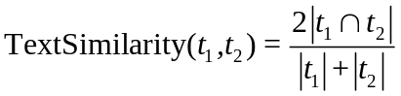 （2-1）
位置覆盖率（LocationOverlapping）：设有两段代码片段，其中之一位于版本v_{k-1}中位置L_{i}开始于o_{s}结束于o_{e}，与另一个位于版本v_{k}中位置L_{j}开始于n_{s}结束于n_{e}，则它们之间的位置覆盖率定义如下，
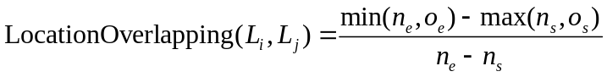 （2-2）
克隆群（Clone Group）：一个版本内具有相似文本的克隆代码片段的集合。
克隆关系（Clone Relationship）：TextSimilarity大于某个给定阈值（如本文研究中，这个阈值设为0.7）的两个克隆群具有的关系称为克隆关系。
进化模式（Evolution Pattern）：第k-1个版本的克隆群OG（Old Clone Group）与第k个版本的克隆群NG（New Clone Group）间存在的克隆关系。包括：无变化，增加，减少，一致变化，不一致变化，漂移，如图2-2所示。下面给出它们的具体定义，
无变化（Same）： NG中所有代码片段与OG中相比没有变化；
增加（Add）：NG中至少一个代码片段是新加的；
减少（Subtract）：OG中至少一个代码片段不在NG中出现；
一致变化（Consistent Change）：OG中所有代码片段一直改变，因此它们同属于NG；
不一致变化（Inconsistent Change）：OG中至少有一个代码片段不一致地改变了，这样它不再属于NG；
漂移（Shift）：NG中至少一个代码片段与OG中至少一个代码片段部分覆盖。
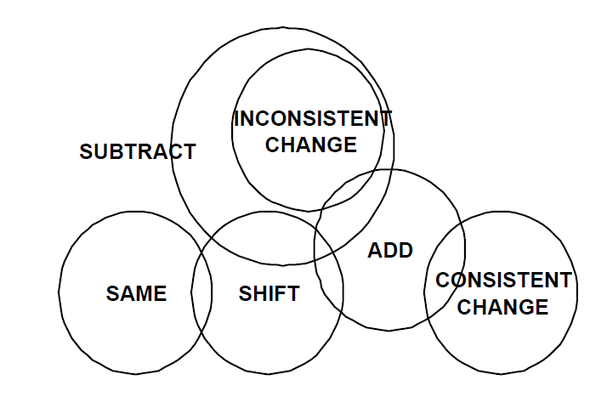
图2-2 各进化模式关系图
各种进化模式表示如图2-3所示：
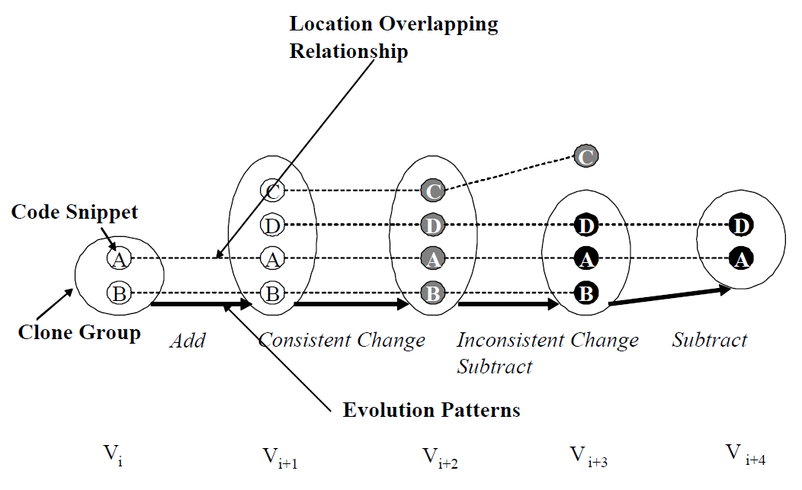
图2-3 克隆进化模式示意图
有了以上定义，我们再从多版本代码进化的角度给出以下定义：
直系克隆（Clone Lineage）：一个有向无环图，描述了克隆群的进化历史。
克隆家系（Clone Genealogy）：由同一个克隆群衍生的直系克隆的集合。
克隆代码，克隆群和克隆家系之间的关系如图2-4所示：
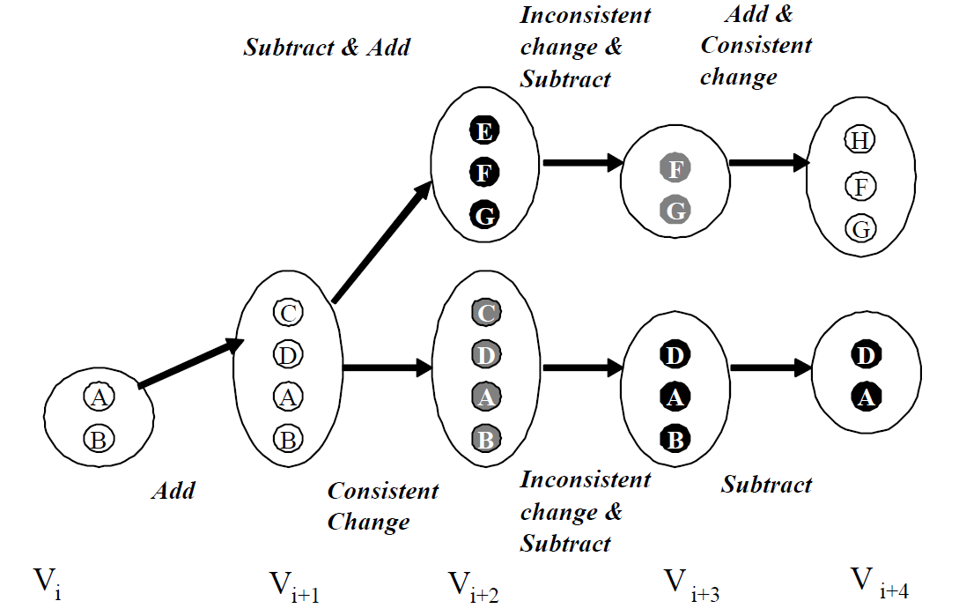
图2-4 克隆家系示意图
图中所示为某克隆家系在连续四个版本间的进化情况，在图中第三个版本时，该家系发生了分裂，一个新的克隆群出现了并在后续版本中继续进化下去。由定义和图易得，克隆代码片段属于克隆群，克隆群属于克隆家系，克隆代码片段和克隆群是版本内的概念，而克隆家系是版本间的概念。识别并提取一个软件系统中的克隆家系的关键在于不同版本间克隆群的映射。
克隆家系提取并建立好之后，结合克隆进化模式的信息，可以掌握软件系统中每一个版本每一个克隆代码片段的历史进化信息，从而为后续克隆代码有害性评价的研究打下基础。

克隆代码有害性标准研究
据前文分析，依据对程序的影响，克隆代码可以归纳为两类。一类克隆代码连同其隶属的克隆群包含的其他克隆代码在内，在克隆进化过程中从未发生过变化或一直处于不一致变化状态中。对于这类克隆代码，在开发过程中不需要做一致性维护操作，因此开发人员可以忽略其对程序的影响。另一类克隆代码在生成之后，连同其隶属的克隆群包含的其他克隆代码在内，每当其中一段发生变化时，需要及时检查其他克隆片段以进行一致性修改。
本文将后一种克隆代码类型定义为是有害的，主要因为每一次一致性修改操作都导致了额外的维护开销，而遗忘这种一致性修改又会导致克隆群中意外的不一致改变从而在系统中引入潜在的缺陷。
图2-5、图2-6、图2-7和图2-8中来自于firefox软件系统的示例代码反映的就是这种情况。其中图2-5和图2-6中的代码片段是分别位于2006年6月6日版本中的nsSVGTSpanFrame.cpp文件与nsSVGGlyphFrame.cpp文件中的一对克隆代码，而在图2-7和图2-8中的代码片段是分别位于2006年7月2日版本中的nsSVGTSpanFrame.cpp文件与nsSVGGlyphFrame.cpp文件中的一对克隆代码。
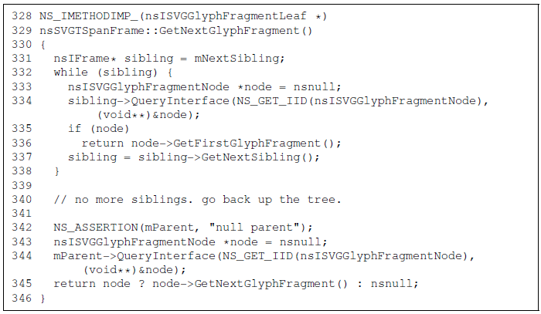
图2-5 不一致变化引起缺陷的例子：nsSVGTSpanFrame.cpp (June 6, 2006)
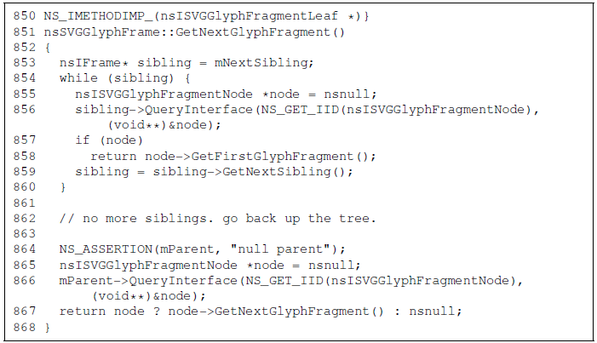
图2-6 不一致变化引起缺陷的例子：nsSVGGlyphFrame.cpp (June 6, 2006)
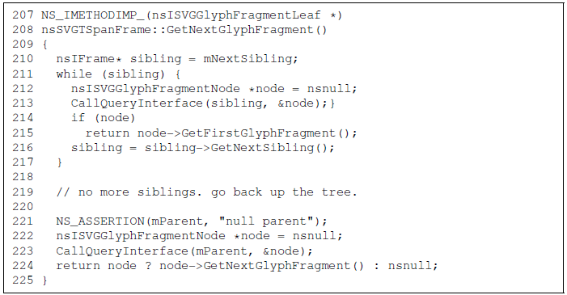
图2-7 不一致变化引起缺陷的例子：nsSVGTSpanFrame.cpp (July 2, 2006)
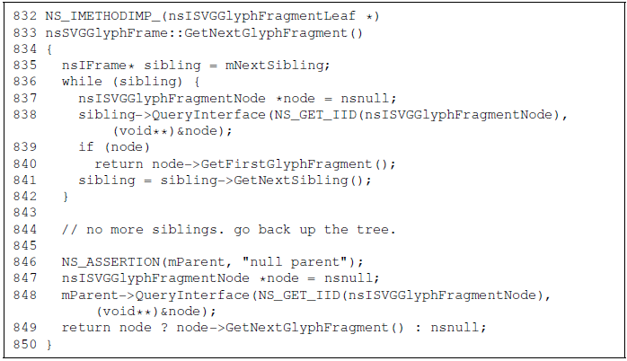
图2-8 不一致变化引起缺陷的例子：nsSVGGlyphFrame.cpp (July 2, 2006)
位于nsSVGTSpanFrame.cpp文件中的克隆代码片段在由2006年6月6日版本向2006年7月2日版本进化过程中，行标号为334处的函数调用语句发生了改变，而在nsSVGGlyphFrame.cpp文件中没有发生相应的一致性改变。这种不一致变化导致该系统在后续版本中出现了bug——在2006年8月2号版本的开发日志中有相应的记录：“Bug 290766 - Use CallQueryInterface in frame code”。
对于如上述情况这种有害克隆，妥善的处理方式为对其进行重构，比如过程提取。经过以上分析，下面两节将给出本文克隆代码有害性的形式化定义。

面向有害性评价的克隆代码进化模式
首先对Kim等人^{[3]}的克隆家系进化模式进行修改，这种修改的原因为本文的有害性关注点集中在克隆群进化过程中是否发生了一致变化。如前文的图2-4所示，是原克隆进化模式之间关系的示意图，在其基础上，本文将克隆进化模式约简为三类：无变化、一致变化、不一致变化。下面给出新进化模式的形式化定义。
设版本v_{i}中一个克隆类（即Kim等人模型中的克隆群）cc^{i}通过克隆家系提取工具与版本v_{i+1}中的cc^{i+1}匹配，那么有如下定义：
定义2.1 （无变化）cc^{i}中每个克隆片段都出现在cc^{i+1}中，并且cc^{i+1}中没有新加入克隆片段。
定义2.2 （一致变化）cc^{i} 中所有的克隆片段都一致地改变了，这样它们也都是cc^{i+1}的一部分。
定义2.3 （不一致变化）cc^{i}中的克隆片段没有全部一致地改变。
这里，克隆代码片段的变化的标准没有变，依然是文本相似度。
改进后的进化模式示意图如图2-9所示：
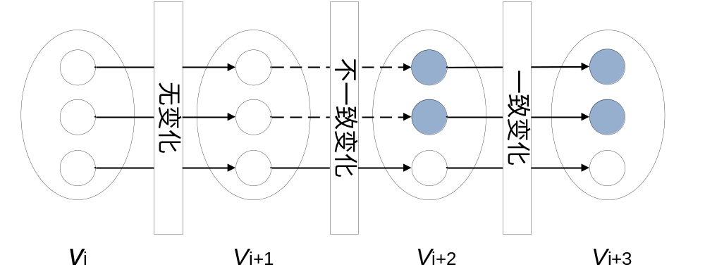
图2-9 改进的克隆进化模式示意图
不失一般性，将上述三种进化模式放在同一图中表示。图2-9中的克隆类从v_{i}到v_{i+1}版本为无变化模式，v_{i+1}到v_{i+2}版本为不一致变化模式，v_{i+2}到v_{i+3}版本为一致变化模式。

克隆代码有害性定义
注意到，由前文相关分析可知，克隆代码对程序的危害包括传播缺陷、增加维护成本、降低代码可读性、增大代码行数等诸多方面，而本文对有害性的研究从克隆变化角度考虑，它与缺陷传播、维护成本密切相关，是最重要也是研究的最多的有害性影响因素。因此，本文根据克隆进化模式（包括无变化、一致变化、不一致变化）来定义克隆代码有害性。
经过以上分析，结合克隆家系相关理论，对有害克隆给出形式化定义如下：
定义2.4 （有害克隆）如图2-9所示，设在版本v_{i}中的克隆代码片段CF_{i}，且CF_{i}隶属于克隆群CC_{i}，即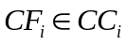，克隆群CC_{i}从版本v₁至v_{i}的进化模式序列为EP = {ep₁, ep₂, …, ep_{n-1}}，则克隆代码片段CF_{i}的有害性：
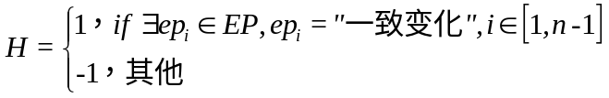 （2-3）
根据这个定义，对于给定版本v_{i}中的克隆代码片段CF_{i}，如果能够提取CF_{i}所属的克隆群CC_{i}的历史进化模式序列，既可以对克隆代码片段CF_{i}进行有害性标注，其中标签“+1”表示有害，“-1”表示无害。提取进化模式的方法将在下一章进行详细介绍。

本章小结
本章是本文克隆代码有害性评价方法研究的第一步，也是后续章节的理论基础。首先介绍了与克隆代码数据获取相关的软件版本与克隆代码检测相关技术，然后分析了有关克隆代码有害性的传统观点与最新的进化模型，最后结合以上内容提出本文对克隆代码有害性的标准定义。

克隆代码有害性特征提取和评价模型
为了评价克隆代码有害性，本文提出了基于SVM的有害性评价模型及解决方案。本章将介绍这一核心内容。本章研究内容分为4个部分：首先，对软件工程领域里的各种软件度量作一下简要介绍；在介绍传统软件度量之后，结合软件缺陷预测与克隆代码进化相关研究内容分别给出本文表征克隆代码信息的静态度量与进化度量；随后的第3小节，再分别介绍两类度量的提取方法；最后，提出本文基于SVM的克隆代码有害性评价模型及解决方案。

软件度量
在软件工程领域，为了研究软件系统的可靠性、量化软件复杂度、分析软件特征，学者与专家们早在上个世纪60年代便提出了软件度量概念。目前软件度量主要包括静态度量、设计度量、面向对象度量及过程度量等几种。

产品度量
产品度量（也称为静态度量）是最重要的软件度量，这一类度量最早提出，易于提取，且被大量研究证实十分有效，因此在业界获得了广泛的应用。目前成熟的产品度量主要包括代码行数（Lines of Code, LOC），Halstead^{[26]}，McCabe^{[27]}等。下面结合一段示例代码对它们作一下简单介绍。
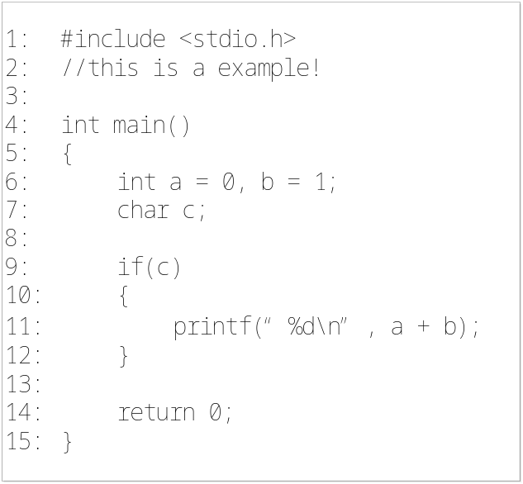
图3-1 软件产品度量示例代码
（1）代码行数：克隆代码片段的代码行数，根据预处理程度，又可以分为有效代码行数（Executable Lines of Code, ELOC）、空白行行数（Blank Lines of Code, BLOC）、注释行行数（Comment Lines of Code, CLOC）、包括可执行代码和注释的代码总行数（Code and Comment Lines of Code, CCLOC）。如上图3-1所示，该示例代码的ELOC为11，BLOC为3，CLOC为1，CCLOC为15。
（2）Halstead度量：Halstead度量是由霍尔斯特德在1977年提出的一种表征给定代码片段复杂度的度量。它以程序中的操作符和操作数为基本度量单元，可以在词法层面上表征程序容量的大小。提取Halstead度量时，首先直接从源程序提取的有四种基本度量，包括：
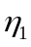：不同操作符的个数
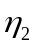：不同操作数的个数
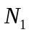：所有操作符总计出现的次数
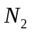：所有操作数总计出现的次数
依据以上四种基本度量，又可以计算如下扩展Halstead度量：
程序词汇量（Program vocabulary）:
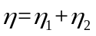
程序长度（Program length）:
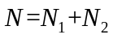
计算程序长度（Calculated program length）:
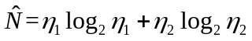
容量（Volume）:
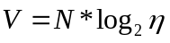
难度（Difficulty）:
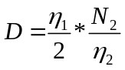
精力（Effort）：
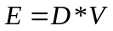
程序时间（Program Time）：
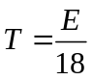
交付错误数量（Number of delivered bugs）：
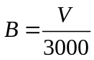
如上图3-1所示，该示例代码的为3，为6，为4，为10，继而可以由这四项基本度量计算出其他扩展度量。
（3）McCabe度量：McCabe度量是由麦凯布在1976年提出，是一种比Halstead复杂的表示程序的复杂度的度量。它认为程序的复杂性很大程度上取决于程序控制流图的复杂性。单一的顺序结构最为简单，循环和选择所构成的环路越多，程序就越复杂。它的计算主要通过圈复杂度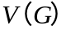。控制流程图G是由程序语句为结点，结点之间的程序控制流为弧的图。的计算方法为：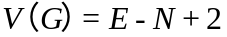，其中E为弧的数目，N为结点的数目。
对于上图3-1所示的代码片段，其控制流图如下图3-2所示：
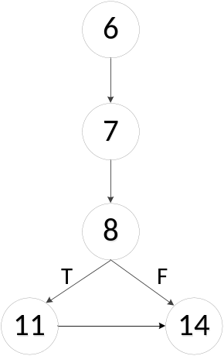
图3-2 示例程序控制流图
由上图及McCabe度量定义可得，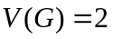。
综合各方面因素考虑，本文采用代码行数中的CCLOC与全部Halstead度量作为克隆代码有害性评价模型软件样本的相关度量。

其他度量
除了上一节介绍的产品度量之外，近年来较为成熟的软件度量还有设计度量、面向对象度量以及最新的过程度量等。设计度量考虑软件设计层面上内聚度耦合度等概念，面向对象度量由Martin^{[37]}提出，包括继承深度、子女数量等六种类级别上的度量，这两类度量不同于静态度量，它们着眼于代码之间的关系。而过程度量是最新发展起来的一套度量，很多研究结果^{[38-40]}证明它在解决软件缺陷预测问题方面更加有效，主要包括代码修改度量、开发时间度量、设计人员度量等。本论文为了研究克隆代码有害性而提出的进化特征即启发于这类度量。

克隆代码有害性相关度量研究
继第2章解决了克隆代码有害性标准制定问题之后，便可以结合克隆进化模式信息对一个软件系统每个版本中的每一段克隆代码进行正负例标注。本章的一项重要的研究内容是提出表征克隆代码信息的度量，接着再分别给出它们的提取算法。对于一个机器学习问题，特征工程是影响研究结果的关键工作。这一节及下一节的内容是本文克隆代码有害性评价研究中的特征工程环节。
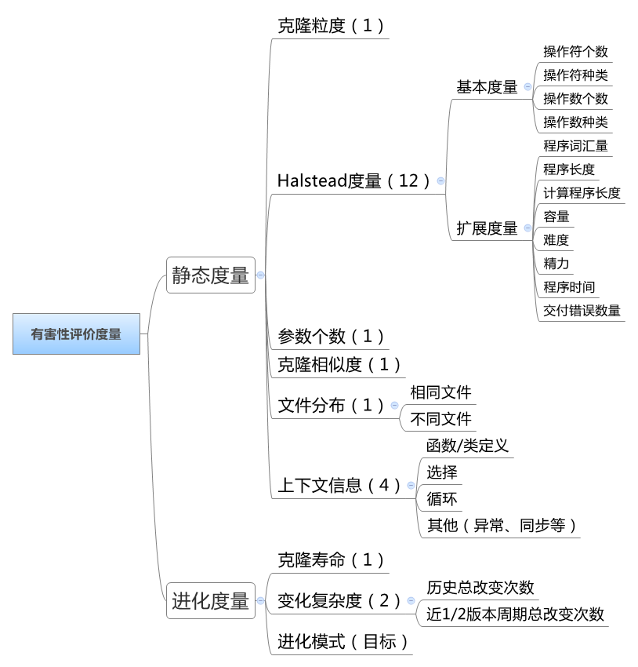
图3-3 克隆代码有害性评价度量
热力学温标的发明者开尔文男爵曾说，如果不能用科学的方法对所要研究的对象进行量化，那么研究的结果也不会是令人信服的。为了提出表征克隆代码信息的度量，本文结合了软件缺陷预测领域与克隆代码进化领域的最新研究成果，提出了静态度量与进化度量两大类共24维特征。各度量概要情况如上图3-3所示，其中圆括号内的数字表示该度量的特征维数。
注：图中进化模式与样本标注方法紧密相关，我们将其归入进化度量中。其中，有害性定义已在3.1.2节给出，样本有害性标注方法将在3.3.2节介绍。

静态度量
静态度量是指仅通过单一版本的分析即可提取的度量，类似于缺陷检测中的产品度量，具体包括以下6类：
（1）克隆粒度：即前文所述的克隆代码片段的代码行数（LOC）。大量研究工作表明，代码行数是影响软件缺陷数量的重要因素，也可以看作是克隆代码有害性评价最简单最直接的度量。本文采用CCLOC表示克隆粒度。
（2）文件分布：从直观上理解，分布在不同文件或类中的克隆代码重构难度较大；而克隆代码与软件缺陷相关领域的研究也表明，分布在不同文件中的克隆代码更易于被开发人员疏忽而产生潜在的bug。由此可以看出，克隆代码的文件分布或类分布情况可以在一定程度上影响克隆代码的有害性。由于像用Java这样的面向对象编程语言开发的软件类名与文件名一致，为了后续计算的简便将文件分布用类分布代替。关于这个属性，还有一个扩展的定义，即当前克隆代码片段与克隆源的文件/类分布情况对比，这时提取属性需要代码进化信息，不再是静态度量。
（3）克隆相似度：克隆相似度指的是克隆群内克隆代码之间表示的相似度。如在本文研究中，使用NiCad工具执行克隆代码检测，相似度定义为文本相似度，判定为克隆代码的相似度阈值为70%。因此，每段克隆代码的克隆相似度为介于70%与100%间的某值。加入这个度量的原因：本文研究能够处理同时处理1型、2型和3型克隆，而它们的相似度水平肯定是不同的，根据第2章给出的克隆类型定义，一般情况下，3型克隆相似度最低，1型克隆相似度最高，而不同的克隆类型的代码片段需要一致性维护的成本与重构难度也是不同的。因此克隆相似度能够在一定程度上反映克隆代码的有害性。
（4）上下文信息：这个度量的提出参考了文献[54]的相关工作与结论：克隆代码间上下文环境的不一致性会引入潜在的缺陷。克隆代码上下文定义为在源程序中完整包含克隆代码片段的最近的控制结构语句（条件分支、函数定义、循环等）。图3-4和图3-5显示了两段克隆代码上下文不一致的情况。这两段代码片段来自于linux 2.6.19源码，上面的代码片段1的上下文为函数定义语句，下面的代码片段2的上下文为条件分支，这种不同意味着克隆代码可能经过了不一致修改，而事实证明代码片段1在进入循环体之前确实存在着一个逻辑错误。
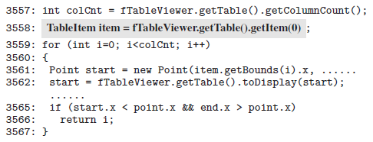
图3-4 上下文不一致（1）
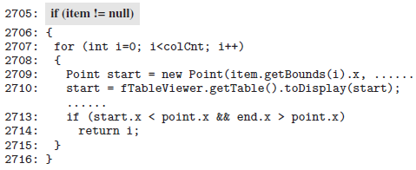
图3-5 上下文不一致（2）
这个度量可以在一定程度上反应克隆代码片段的语法特征。在不同风格的编程语言开发的软件中，这个度量的维数可能不同。如，在Java程序中的维数比在C程序中的多2维。为了降低维数，可以根据实际观察情况，将if语句与switch语句归并为选择语句，for语句与while语句归并为循环语句，函数定义与类定义语句归并为定义语句等等。
（5）参数个数：克隆代码片段中函数包含的参数个数。函数的参数个数体现着代码间的耦合度、函数体复杂性等信息。Martin Fowler^{[2]}便将函数中参数个数过多的情况视为一种代码坏味并提出了重构方法。克隆代码不同的参数个数对一致性维护和重构的影响也不同，因此，参数个数能在一定程度反映克隆代码片段的有害性。经过实证调查，绝大多数检测出来的克隆代码片段都是函数，如果不是函数，则可以将参数个数设定为缺省值0。
（6）Halstead度量：关于Halstead度量的定义详见3.1节相关内容，这里不再赘述。同前文所述，这个度量可以从词法角度上表征克隆代码的复杂情况。本文研究选择全部13个Halstead度量作为评价模型样本的特征，包括：（不同操作符的个数）、（不同操作数的个数）、（所有操作符合计出现的次数）、（所有操作数合计出现的次数）、（程序词汇量）、（程序长度）、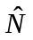（计算程序长度）、（容量）、（难度）、（精力）、（程序时间）、（交付错误数量）。 Halstead度量与克隆粒度一样，都是软件缺陷预测领域中重要的软件度量，同为影响软件缺陷数量的重要因素，

进化度量
进化度量与克隆代码有害性的目标特征一样，需要结合克隆代码的进化信息进行提取，这个度量类似于缺陷预测中的过程度量：
（1）克隆寿命：这个特征的提出来源于这样一个事实：克隆代码在软件中存在的时间有限，而那些长寿的克隆大多数都是无变化克隆。以Kim等人的研究为例，他们的研究提到克隆家系的平均寿命为6.52个版本周期，而67%的长寿克隆为无变化克隆。通过分析可知，寿命较短的克隆代码最终通过重构而消失，而寿命较长的克隆长期存在于系统中，通常表明是无害的而无需重构。因此，克隆代码的寿命即经历软件版本数可以反应出克隆代码的有害性。
（2）变化复杂度：变化复杂度定义为克隆代码在历史版本中经历的改变次数。在描述克隆代码进化信息方面，它可以作为“进化模式”与“寿命”之外一个很好的补充。本文选择两种变化复杂度即整体版本周期中该克隆代码片段经历改变次数与近1/2版本周期中该克隆代码片段经历改变次数。前者关注历史整体变化次数在调整参数阶段，这个复杂度周期的选择结合具体的系统版本跨度确定。
在相关属性确定之后，接下来的工作是研究提取它们的算法以用作机器学习相关模型的输入。

克隆代码有害性相关度量提取方法
提取度量之前的预处理工作包括克隆代码检测与克隆群映射。
克隆代码检测阶段：克隆代码检测由NiCad工具完成，检测时的选项为相似度阈值0.7，检测级别block。使用以上设置对待评价系统的每一个版本执行克隆代码检测，检测结果输出为xml格式的文件，文件内容如下图3-6所示，
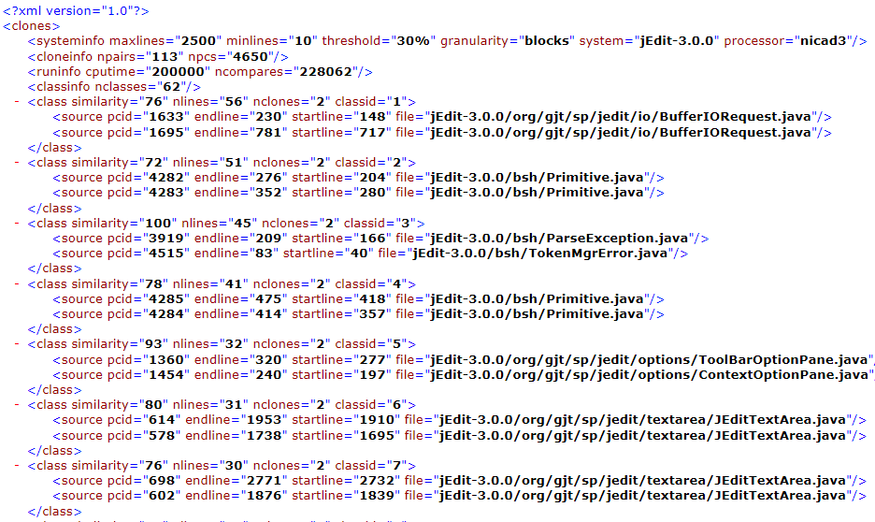
图3-6 克隆代码检测结果
克隆群映射阶段：结合以上检测结果，使用CRD描述符技术依次定位并映射相邻两个版本的克隆群，得到CRD和MAP文件，文件内容如下图3-7和图3-8所示，
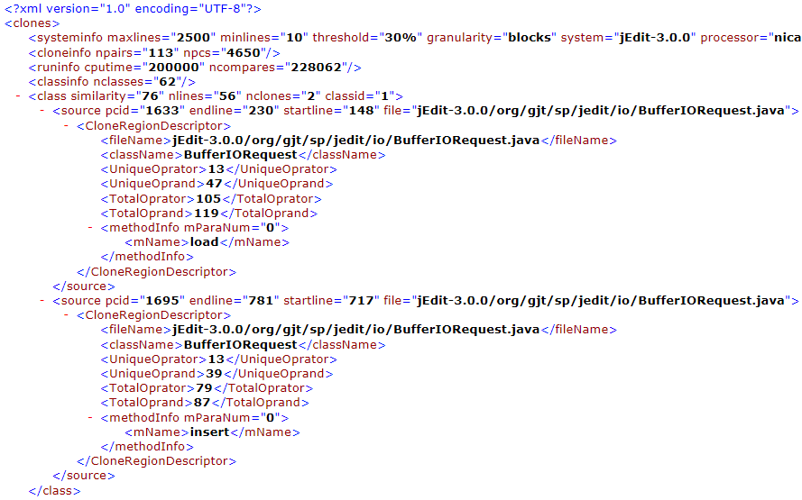
图3-7 CRD文件

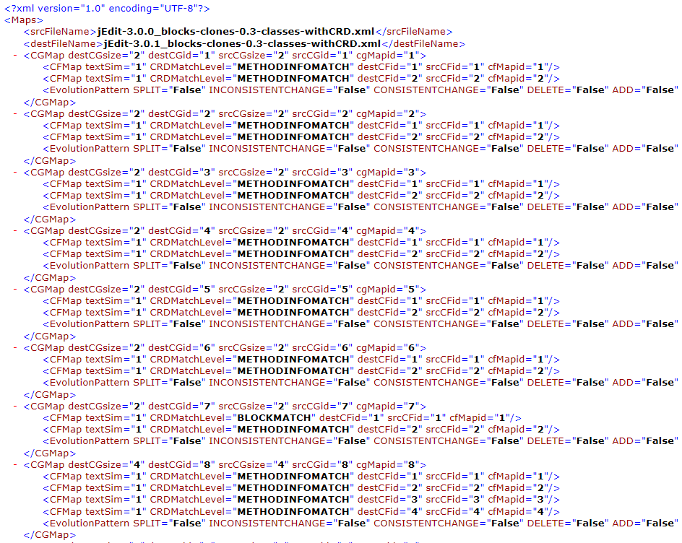
图3-8 MAP文件
经过以上预处理过程，下面就可以进行各种度量的提取工作了。

静态度量提取方法
如图3-3所示，待提取的克隆代码的静态特征包括克隆粒度、文件分布、上下文信息、Halstead度量。提取克隆代码静态特征的来源为“基于克隆家系方法的克隆代码进化研究”中CGE的输出CRD文件。下面是各个特征的提取方法：
克隆粒度：从CRD文件中的xml标签<endline>与<startline>获得；
文件分布：从CRD文件中的xml标签<fileName>或<className>获得；
克隆相似度：从CRD文件中的xml标签<similarity>获得；
参数个数：从CRD文件中的xml标签<nParam>获得；
上下文信息：传统的上下文信息提取算法是基于语法分析的，如图3-9描述，
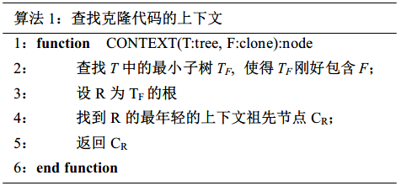
图3-9 查找克隆代码的上下文
本文采用的是简化的提取算法，算法如图3-10所示，
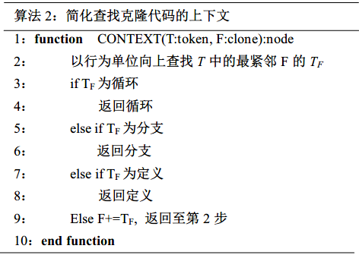
图3-10 简化的查找克隆代码上下文
Halstead度量：Halstead度量的提取过程十分类似于编译器的词法分析，算法先提取四种基础的Halstead度量，然后根据Halstead度量定义计算其他各扩展度量，该算法流程如图3-11所示，

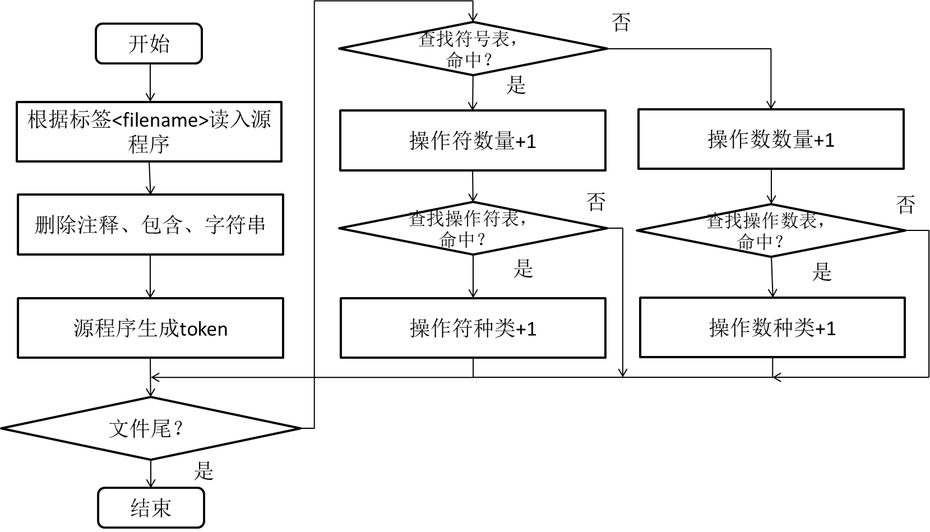
图3-11 Halstead度量提取
为了方便重复实验，将提取得到的Hlastead度量值作为新的标签加入到CRD文件中，得到扩展的CRD文件，结果如图3-12所示（圆圈部分为新加项），
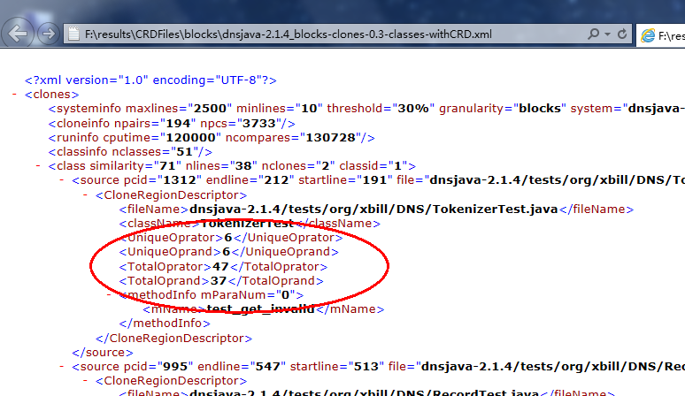
图3-12 扩展CRD文件

进化度量提取方法
如图3-3所示，待提取的克隆代码的进化特征包括克隆寿命、变化复杂度。提取克隆代码进化度量的来源为“基于克隆家系方法的克隆代码进化研究”中CGE的输出MAP文件与Genealogy文件。下面分节介绍各个度量的提取方法。
克隆寿命：提取克隆代码寿命的算法流程如图3-13所示，
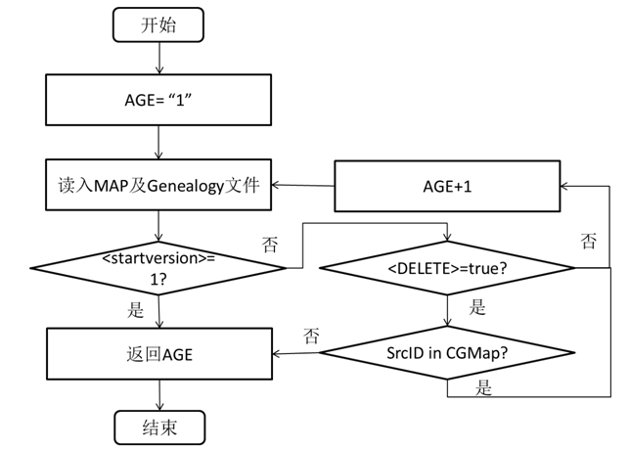

图3-13 提取克隆寿命
变化复杂度：提取克隆代码变化复杂度的算法流程如图3-14所示，

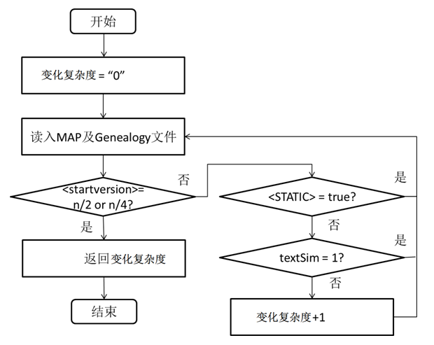
图3-14 提取变化复杂度

进化模式：提取克隆代码进化模式的算法流程如图3-15所示，
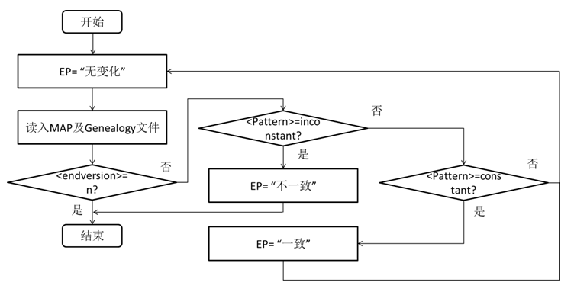
3-15 提取进化模式
进化模式提取完成之后，即可按照3.1.2节给出的定义，对克隆代码片段作有害性标注。

基于SVM的克隆代码有害性评价模型
本文研究采用机器学习方法来评价克隆代码有害性，该方法将评价问题看成一个机器学习中经典的分类问题，通过算法训练已知样本来对未知的样本即克隆代码片段进行分类。因为与本文内容相关的研究非常少，这一思路来源于软件缺陷领域里的研究工作。

有监督分类器
有监督学习（Supervised Learning），是众多机器学习方法（有监督学习、无监督学习、半监督学习、增强学习）中的一类， 常见的有监督学习算法包括决策树、人工神经网络、事例推理、最近邻法、朴素贝叶斯、支持向量机等。我们知道，机器学习可以解决样本的分类与数值的预测等问题。有监督分类器即是利用有监督学习算法实现的数据分类器。在这类问题中，样本空间X是包含有限个数据样本x的非空集合，对于每一个样本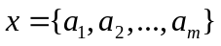——其中表示样本中的特征值——同时还有一个类别标签，对于本文克隆代码有害性评价问题，类别集合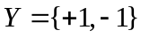，亦即一个二值分类问题，其中标签“+1”表示样本有害，标签“-1”表示样本无害。监督学习算法目标就是通过训练数据学习得到函数：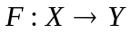，从而可以对未知标签的样本进行正确分类。在有害性评价模型里，它的概要学习过程如下图3-16所示：
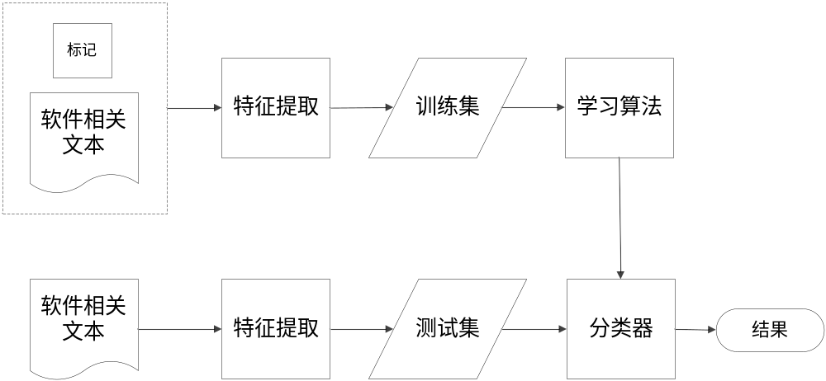
图3-16 有监督学习分类模型
在度量提取与样本标注工作完成之后，接下来的工作就是选择一个合适的有监督机器学习模型对样本进行训练与测试。在处理软件工程问题时（如对软件某模块做预测数量预测），可以选择的机器模型有很多，它们各有优缺点，详细的比较如下表所示：
表3-1 机器学习模型的比较
方法 | 准确率 | 资源 | 说明
朴素贝叶斯 | 高 | 低 | 假设特征间相互独立，对缺陷数据不敏感，算法简单
贝叶斯网络 | 高 | 低 | 推理方法不确定，适于缺陷数据缺乏的情况，依赖专家经验
逻辑回归 | 高 | 高 | 可以与其他方法很好的结合，改进分类的效果，不支持非线性分类
多元线性回归 | 低 | 低 | 需要主成分分析进行降维以及模型选择
支持向量机 | 高 | 高 | 优于学习和优化，参数确定缺乏有效方法
神经网络 | 高 | 中等 | 模型收敛速度慢，依赖专家经验
决策树 | 高 | 低 | 易于理解和实现，容易出现过拟合，忽略数据属性相关性
经过综合各方面因素比较之后，本文选择了支持向量机（Support Vector Machine, SVM）作为克隆代码有害性评价方法的学习模型。原因有如下几个方面：首先，SVM是基于统计学习理论的模型，通过寻找最小结构化风险来提高学习算法的泛化能力，以达到经验风险和置信区间的最小化，因此能够很好的适应本文克隆代码有害性评价问题中样本数量偏少的特点；其次，SVM通过核函数将样本空间映射到高维空间，能够处理数据线性不可分的情况，避免维数灾难；最后，SVM算法高效，对于高斯核函数的SVM模型，训练只需要调整两个参数，特别适合解决领域模型复杂的软件工程指标评价问题。下面详细介绍一下SVM的原理。

支持向量机
SVM由Vapnik等人^{[73]}于1992年提出，是一种基于统计学习理论的机器学习方法，它通过寻求最小结构化风险来提高学习机泛化能力，达到经验风险和置信范围的最小化，从而实现在统计样本量较少的情况下，亦能获得良好统计规律的目的。
本文使用SVM模型作为有监督分类器，它着眼于寻找一个最优间隔分类超平面来对样本空间进行划分。与其他基于统计学习方法的分类器（如逻辑回归）不同，它可以处理数据非线性可分的情况。下面对SVM的数学原理作一下简单介绍。首先讨论较简单的数据线性可分的情况。在给定样本特征空间里，对于给定的一个分类超平面，它的分类间隔也就相应确定了。对于线性可分的训练数据而言，存在着多种划分该数据集的超平面。SVM算法找到的就是众多超平面中具有最大分类间隔的从而使得分类模型具有大的稳定性与置信度。图3-17所示即为SVM处理线性可分数据的一个例子。
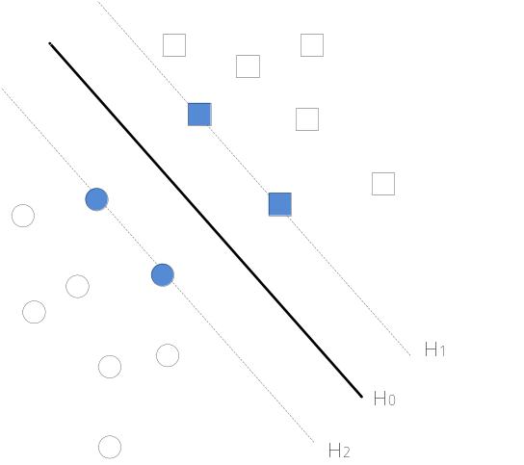
图3-17 一个简单的线性二分类例子
不妨假设图3-17中每个样本属于两类中的某一类，那么目标就是判定一个新的样本属于哪一类。图中两条虚线H₁和H₂分别表示圆圈和方块样本点的分类边界，实线H₀表示最大分类间隔超平面。处于两条虚线上的样本点就叫做支持向量，它们决定了最终分类边界。
SVM也可以处理非线性可分问题，它通过使用核函数将原始非线性数据映射到线性特征空间来解决这个问题。在新的空间里构建的线性模型可以代表原始空间里非线性数据。在新的空间里，SVM依然在数据点中寻找那个最优间隔分类超平面，这样原来的线性不可分问题就通过转化获得了完美的解决。可以看出核函数是关键，是它将原始数据映射到线性可分的高维空间。下面通过图3-18来解释这个转化的过程：
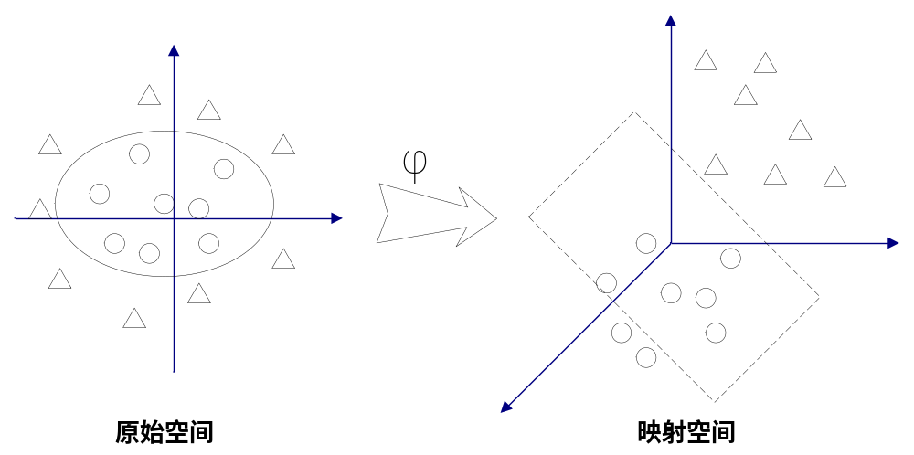
图3-18 通过核函数将数据映射到高维空间
给定大小为N的训练集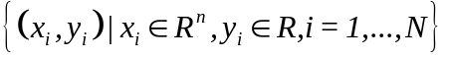，其中表示维数为n的输入向量，表示对应的目标值。线性回归函数定义为：
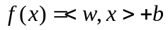 （3-1）
其中w是权向量，b是偏置项，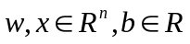。
Vapnik的损失函数量化预测值f(x)与y的误差：
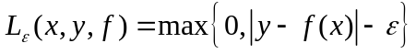 （3-2）
这样，回归要解决的实际上是如下问题：
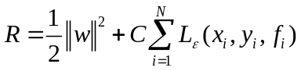 （3-3）
其中常量C>0为惩罚因子，作为经验风险与模型复杂度间的权衡。
可以通过引入松弛变量将如上回归估计问题转化为约束优化问题，和分别对应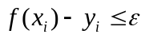和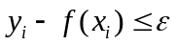。这样，公式（3-3）就转化为如下约束问题：
最小化：
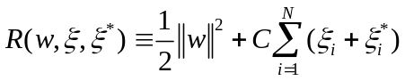 （3-4）
约束条件为：
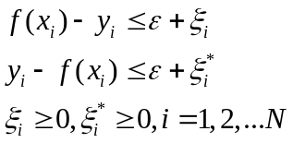
另一方面，这个优化问题可以通过引入拉格朗日乘子方法[74]解决，也就是，公式（3-4）可以通过如下拉格朗日变换求解：
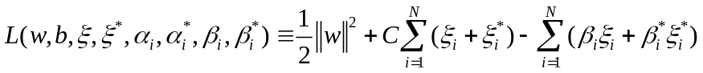
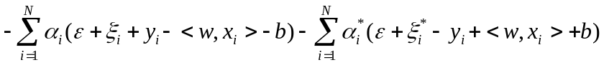 （3-5）
其中，对偶变量需要满足拉格朗日约束，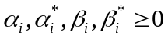。根据Kuhn-Tucher条件^{[74]}，公式（3-5）需要满足的必要条件如下：
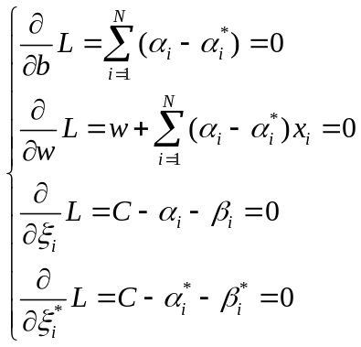 （3-6）
将公式（3-5）代入公式（3-4），并注意到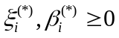没有出现在对偶里，最终得到对偶优化问题如下：
（3-7）
约束条件为：
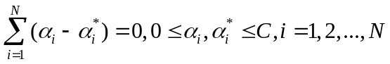
因此，给定某点x的线性回归估计问题可以写成如下形式：
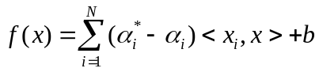 （3-8）
注意到当满足条件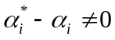时，向量称作支持向量，支持向量对决策函数的贡献很大。此外，非线性函数将原始输入数据x映射到一个较高维数的特征空间中，在这个空间里对数据进行线性分类，这样原始问题也就获得了解决。这个映射数据到高维空间的核函数也就是上图3-20中所示的。在线性回归估计问题中，求解问题所需的输入值是公式（3-8）中输入向量的内积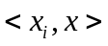。然后，我们可以用适当的核函数替换这个内积，例如，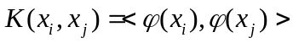。这样，我们就将原始问题转化为如下核函数版本：
（3-9）
约束条件同样为：
最后，非线性回归函数的评价可以通过使用约简的变量完成：
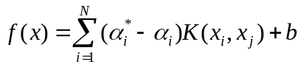 （3-10）
在本文的研究中，我们使用高斯核函数，它的定义如下：
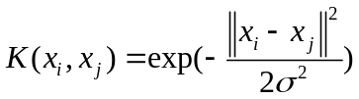 （3-11）
以上分析了SVM的基础理论以及它是如何解决非线性可分问题的。值得一提的是，在SVM模型中有两个参数需要我们人为的来调整：惩罚因子和高斯核函数的标准差。这两个参数在SVM中具有重要的作用。因此，参数调整将是本文中克隆代码有害性评价模型建立过程中关键的一步。相关内容详见下一章。

逻辑回归
逻辑回归（Logistic Regression）模型是一种简单常用的机器学习方法。它可以用于估计事件发生的可能性，也可以对线性可分数据进行分类。本文的克隆代码有害性评价方法使用它作为SVM的对比模型。
逻辑回归模型的形式化定义为：设样本表示具有m个独立变量的向量，表示在观测量的条件下事件发生的概率, 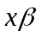表示向量的m个独立变量的线性加权。那么逻辑回归模型可以表示为公式（3-12），
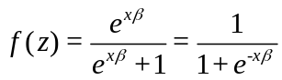 （3-12）
其函数图象如图3-19所示：
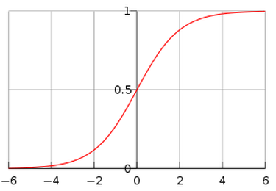
图3-19 逻辑回归函数图像
逻辑回归模型的学习过程就是通过对训练数据的拟合学习参数的过程，预测过程就是根据测试数据的特征通过已经学习好的预测函数产生一个预测值，该预测值的大小即代表了事件发生概率的相对大小。另外，如果给定一个阈值，比如0.5，那么逻辑回归就可以当作线性分类器了。

评价模型
在确定了SVM与对比的逻辑回归学习模型之后，结合本章前几节的内容，建立基于SVM的静态度量与进化度量相结合的克隆代码有害性评价方案，整体研究框架如图3-20所示，
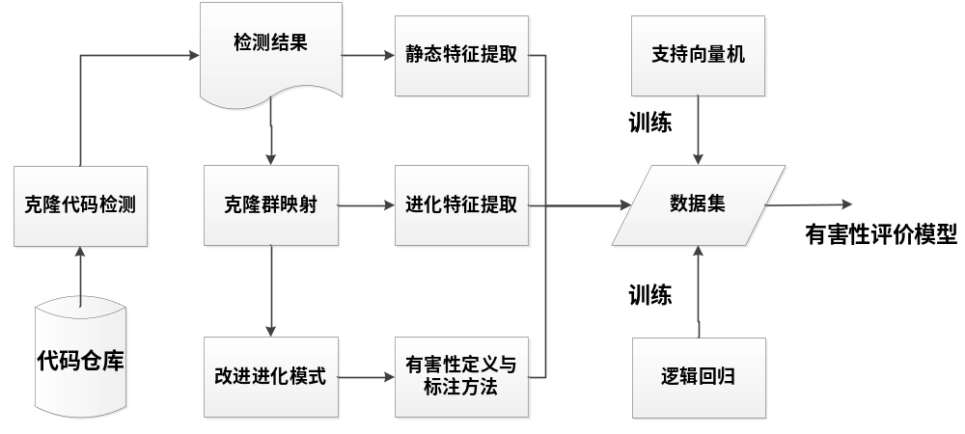
图3-20 基于SVM的克隆代码有害性评价模型
使用SVM对克隆代码进行有害性评价的详细工作过程如下：首先通过版本控制系统Subversion或sourceforge.net等网站获取实验数据——连续多个版本的开源软件源代码。然后使用NiCad工具对这些源代码执行克隆代码检测，克隆代码检测的结果有两方面用途：一方面直接用来做静态特征提取，另一方面用来进行克隆群映射。克隆群映射的结果也有两方面用途：一方面用来做进化特征提取，另一方面用来对样本有害性作标注。如此经过如上两步的处理，有害性评价模型所需的样本即准备完成。接着，将样本划分为训练集与测试集，使用SVM模型对其进行训练，经过交叉验证、调整参数等过程之后，一个初步的基于SVM的克隆代码有害性评价模型即建立完成，上图的输出对于本文选用的实现方式而言是evaluation.model文件，利用它可以对某段未知有害性的克隆代码做出评价。另外，如图所示，为了对SVM模型的性能进行比较，在训练样本模块又加入了逻辑回归模型，详细内容参见下一章实验部分。
下面是建立该有害性评价模型的算法描述：
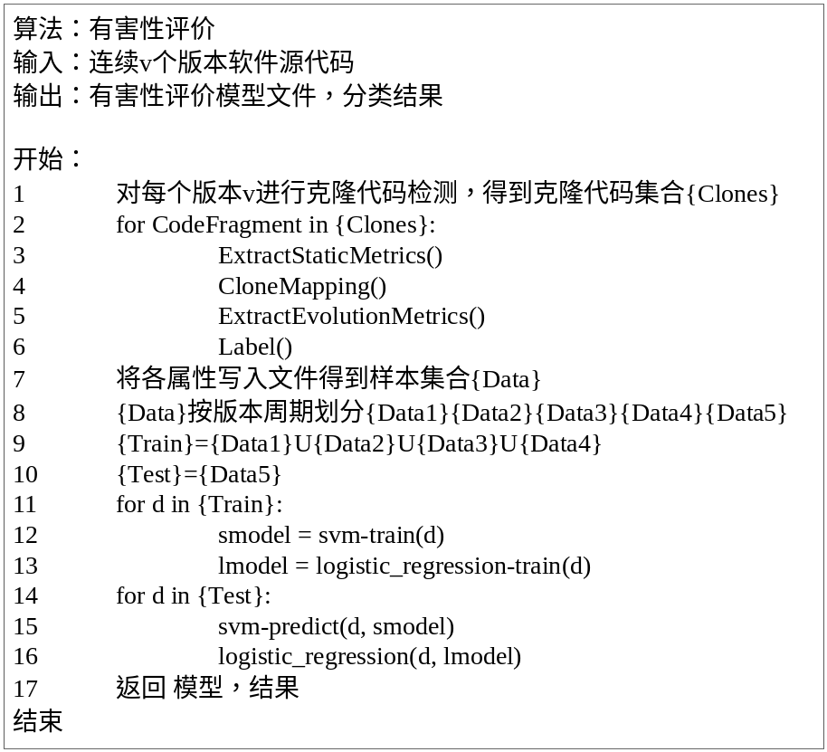
图3-21 建立克隆代码有害性评价模型的算法
该算法返回的模型可以对未知有害性的样本进行分类，而返回的包括查准率在内的结果可以作为评价的参考。具体实验步骤与结果详见下一章相关介绍。

本章小结
本章为论文的核心部分。首先在3.1节介绍了基础的软件度量。接着在3.2节提出了评价有害性所需的两大类共21维特征向量。然后在3.3节给出了3.2节提出静态度量与进化度量的提取算法。最后在3.4节介绍本文评价方法选用的SVM与逻辑回归模型及如何应用SVM模型进行有害性评价。

克隆代码有害性评价模型的测试
为了检验本文提出的克隆代码有害性评价方法的有效性，在本章中针对6种开源软件系统采用4组不同的特征组及逻辑回归模型进行了对比实验，并在最后分析了本文提出的各个度量对克隆代码有害性评价结果的影响。

实验环境
实验环境主要分为两个方面：软件实现环境和硬件实现环境。
软件实现环境：
Windows 7 SP1操作系统；
Ubuntu 12.04操作系统；
Python 2.7编译环境；
Visual Studio 2010集成开发环境；
NiCad 3.4 克隆代码检测工具；
LibSVM 3.14和LibLinear 1.92工具包；
GNUplot控制台版。
硬件实现环境：
CPU：Inter(R) Pentium(R) 4 CPU 3.20GHz；
内存：2G。

实验方案设计

实验数据
为了提高本文提出的克隆代码有害性评价模型的适用性，使实验结果更具说服力，实验对象分别选择Java、C、C#三种编程语言共六种不同类型的开源软件系统。其中DNSJava是一套用Java语言实现的DNS协议，jEdit是用Java语言实现的面向软件开发的文本编译器，wget是用C语言实现的命令行下载工具，conky是一种用C语言实现的用于X视窗系统的系统监视器，ProcessHacker是用C#实现的windows系统进程管理程序，itextsharp是用C#实现的用来生成PDF文档的库。实验系统的详细信息如表4-1、4-2、4-3所示：

表4-1 Java语言实验系统信息
系统名称 | DNSJava | JEdit
版本个数 | 34 | 22
起始日期 | 2001/4/7 | 2000/12/25
结束日期 | 2013/1/4 | 2012/11/22
起始版本 | 1.2.0 | 3.0.0
结束版本 | 2.1.4 | 5.0.0
代码行数（范围） | 9905-23963 | 47474-110384
文件个数（范围） | 83-190 | 251-571
克隆代码个数 | 611 | 6636
有害克隆比例 | 35.2% | 22.6%

表4-2 C语言实验系统信息
系统名称 | wget | conky
版本个数 | 9 | 22
起始日期 | 2000/12/31 | 2005/8/31
结束日期 | 2012/5/12 | 2009/6/8
起始版本 | 1.6.0 | 1.3.0
结束版本 | 1.14.0 | 1.7.1
代码行数（范围） | 15328-75979 | 10447-21430
文件个数（范围） | 46-293 | 25-84
克隆代码个数 | 378 | 928
有害克隆比例 | 33.3% | 36.9%

表4-3 C#语言实验系统信息
系统名称 | ProcessHacker | iTextsharp
版本个数 | 30 | 18
起始日期 | 2008/10/17 | 2009/12/8
结束日期 | 2009/8/26 | 2013/2/27
起始版本 | 1.0.0.0 | 5.0.0
结束版本 | 1.5.0.0 | 5.4.0
代码行数（范围） | 10308-85007 | 169091-199002
文件个数（范围） | 39-526 | 1270-1622
克隆代码个数 | 2244 | 15397
有害克隆比例 | 32.5% | 29.3%
这些实验系统均为成熟稳定的开源软件，且涵盖系统软件、网络软件、文本处理软件等多种类型。其中系统软件中含有较多的系统调用，网络软件中含有较多的协议相关API，文本处理软件中包含较多字符串处理操作，这些都是产生克隆代码的温床。因此，选用这些系统会保证有害样本数量。

实验设置
依据第3章所述方法，经过度量提取、样本标注等过程，一个典型的样本文件内容如图4-1所示：
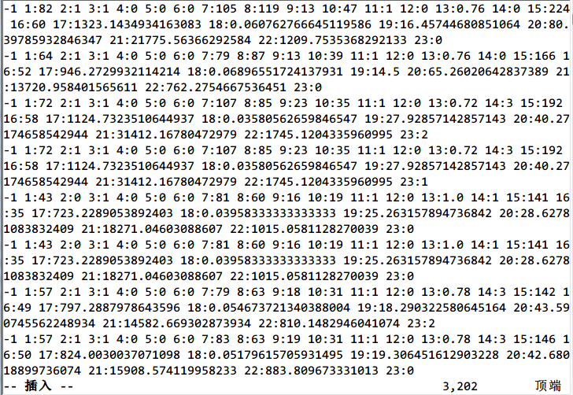
图4-1 克隆代码有害性评价样本文件内容
但是在进行实验之前还要对数据、环境进行一些设置。

数据预处理
这部分工作是由研究对象的特点决定的。有些软件开发早期内容变化较大，克隆代码分布不稳定，而后期进入成熟期源程序中会出现大量单元测试代码，单元测试代码几乎全部为无变化模式的克隆。这两种情况对样本正负例均衡会造成一定的影响，因此在实验之前需要对实验数据进行欠采样以调整样本中正负例比例。
另外还有部分软件系统存在着并行的发布版，这时要根据实际情况舍去并行中的一系列版本的代码。

样本集划分
本文将软件系统中前4/5个周期版本中的克隆代码用作训练集，后1/5个周期版本中的克隆代码用作测试集。

对比特征组
为了探究本文提出的不同类型度量元对克隆代码的有害性评价结果的影响程度，将所有8种度量分为3类：
容量组：包括克隆粒度和Halstead度量共13维特征。它们都是反映程序长度的度量。
内容组：包括文件分布、克隆相似度、参数个数和上下文信息共7维特征。他们都是反映克隆代码环境语法等内容的度量。
进化组：包括克隆寿命、变化复杂度共3维特征。他们都是反映克隆代码进化信息的度量。

SVM参数设置
本文实验使用台湾大学林智仁教授开发的支持向量机工具包LibSVM 3.14。核函数选择高斯核函数。由第2章介绍可知，使用高斯核作为核函数的支持向量机在训练时需要调整两个参数：惩罚因子C和高斯核函数的均方差。在训练集上执行10-交叉验证，通过调整C和获得具有最好推广能力的学习模型以便对测试集进行测试从而给出本文评价模型的各种指标数据。下一节给出有关评价指标体系内容的介绍。

对比实验组
为了评估SVM模型整体性能，本文采用机器学习中一种简单的逻辑回归模型进行对比实验。实验工具同样使用台湾大学林智仁教授开发的逻辑回归工具包LibLinear 1.92在以上数据集上进行训练与测试。

评价指标体系
分类器性能的评价标准有很多，比较常用的有准确率、查准率、查全率、F1值等。在用分类器对测试集进行分类时，有的样本被正确分类，有的样本被错误分类，这些分类情况可以通过混合矩阵反映出来，混合矩阵定义如表4-4所示：
表4-4 混合矩阵
 |  | 预测类别
 |  | 正例 | 负例
实际类别 | 正例 | 正确的正例（TP） | 错误的反例（FN）
实际类别 | 负例 | 错误的正例（FP） | 正确的反例（TN）
由上表可得，实际正例数(P)=TP+FN，实际反例数(N)=FP+TN，实例总数(C)=P+N。本文采用查全率（Recall）、查准率（Precision）和F值（F-Value）作为实验结果的评价指标，定义如下：
准确率：
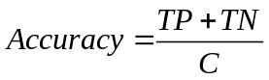
查全率：
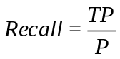
查准率：
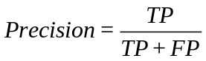
F值：
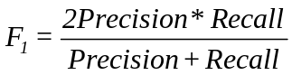
在实验中，本文更关注的是分类结果为有害的那些克隆代码，因此实验的评价指标主要选择查准率与查全率。由以上定义可知，查准率表示分类为正例的样本确实为正例的比例，在本文研究中，即表示那些被本文评价模型判定为有害的克隆代码片段确实有害的比例；查全率表示分类为正例的样本占所有正例样本的比例，在本文研究，即表示那些由本文评价模型判定为有害的克隆代码片段占样本中所有有害克隆的比例。又因为查准率与查全率之间为负相关的关系，再选择F值作为一种折中的参考指标。

信息增益
信息增益^{[75]}（Information Gain, IG）又称作相对熵、信息散度、KL散度。它是机器学习研究中经常使用的方法，在随机森林、决策树等机器学习模型中都有广泛的应用。它可以用来进行特征选择，也可以分析特征对分类结果的影响。下面在分类问题中介绍一下信息增益的概念。由于本文评价方法处理的是特征为离散值的二元分类问题，因此只介绍信息增益中样本数据为离散时的概念。设有样本集合D，它包含有m类，则D包含的分类期望信息熵定义为，
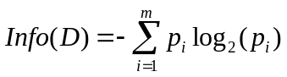 （4-1）
接着，另设有特征A对样本集合D进行了划分，划分结果为形如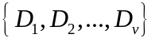这样大小为v的子集集合，则有特征A对样本集合D进行分类的期望信息熵定义为，
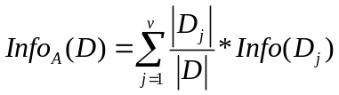 （4-2）
因此，特征A的信息增益定义为（4-1）式与（4-2）式的差，即
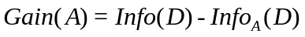 （4-3）
特征A的信息增益越大，表明对样本划分的贡献越多。
为了研究本文提出各度量对有害性评价结果的影响，除了在4.2.2.3节设置了3组特征组对比实验之外，还将计算各度量的信息增益以加强实验结论的可信性。

实验结果与分析

系统界面
选择训练集与测试集：分别通过windows资源管理器浏览选择训练集与测试集，截图如图4-2所示：
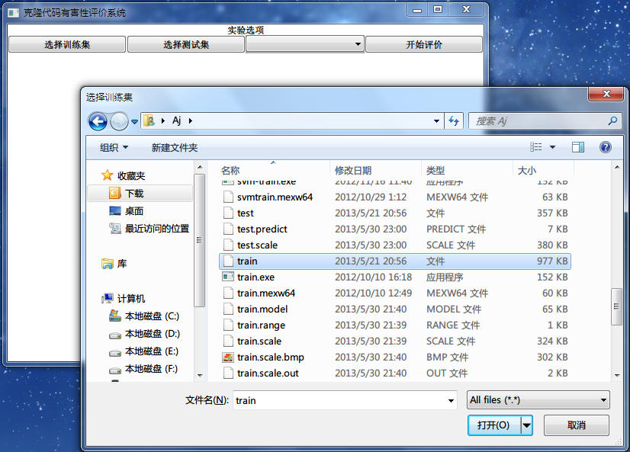
图4-2 系统界面图：选择训练集
选择评价算法：通过下拉菜单选择评价算法（逻辑回归、线性核SVM、多项式核SVM、高斯核SVM），截图如图4-3所示：
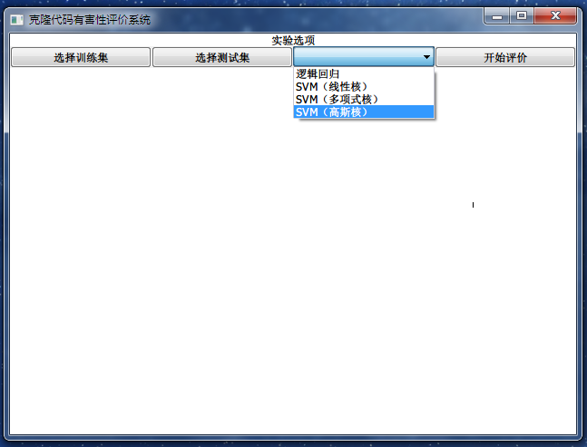
图4-3 系统界面图：选择评价算法
评价结果界面：右侧两个弹出窗口分别为显示样本信息与实验结果的表格。另外，作为对实验结果的补充，在主窗口显示参数-准确率曲线图（以高斯核的支持向量机为例，其中横轴表示支持向量机惩罚因子C的对数函数值，纵轴表示支持向量机核函数的参数的对数函数值，不同颜色的曲线表示具有不同的准确率参数组合），截图如图4-4所示：
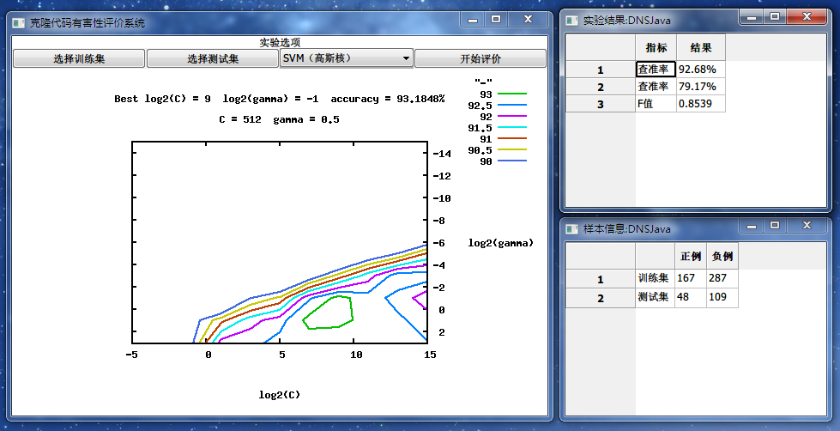
图4-4 系统界面图：评价结果

实验结果
在4.2.1节中介绍的每个软件系统上提取样本，并按照4.2.2节的规则划分为训练集与测试集，数据集统计情况如表4-5所示：
表4-5 数据集说明
数据集 | 训练集 |  | 测试集
数据集 | 正例 | 反例 | 正例 | 反例
DNSJava | 167 | 287 | 48 | 109
JEdit | 970 | 1030 | 532 | 520
wget | 86 | 125 | 40 | 127
conky | 249 | 511 | 93 | 75
ProcessHacker | 395 | 401 | 134 | 126
iTextsharp | 3604 | 3570 | 913 | 982
从表4-5可以看出，经过数据预处理，各数据集样本大小适中，且正负例比例比较均衡，可以保证实验结果的有效性。
数据集准备完成之后使用SVM和逻辑回归对各训练集进行训练，经过参数调整交叉验证得到最佳推广能力的模型，接着对测试集进行测试，针对每个实验系统的实验结果进行统计。表中各列分别为SVM全部特征组、SVM无容量组、SVM无内容组、SVM无进化组以及逻辑回归全部特征组的各评价指标结果。
DNSJava系统的实验结果如表4-6所示：
表4-6 DNSJava系统实验结果
 | 支持向量机 |  |  |  | 逻辑回归
 | 全部 | 无容量组 | 无内容组 | 无进化组 | 全部
查准率 | 93.75% | 92.68% | 91.89% | 48.94% | 80.98%
查全率 | 93.75% | 79.17% | 70.83% | 95.83% | 55.40%
F值 | 0.9375 | 0.8539 | 0.8000 | 0.6479 | 0.6579
JEdit系统的实验结果如表4-7所示：
表4-7 JEdit系统实验结果
 | 支持向量机 |  |  |  | 逻辑回归
 | 全部 | 无容量组 | 无内容组 | 无进化组 | 全部
查准率 | 81.86% | 81.76% | 66.68% | 71.21% | 75.75%
查全率 | 76.13% | 55.26% | 49.44% | 12.78% | 52.36%
F值 | 0.7889 | 0.6363 | 0.5678 | 0.2167 | 0.6192

从表4-6和表4-7可以看出，Java语言实验系统的结果比较理想，具有较高的查全率和查准率。相对于其他特征组合，无进化组的实验结果很差，说明进化度量对Java语言克隆代码有害性评价结果影响很大。另外，逻辑回归的各项评价指标普遍低于支持向量机，
wget系统的实验结果如表4-8所示：
表4-8 wget系统实验结果
 | 支持向量机 |  |  |  | 逻辑回归
 | 全部 | 无容量组 | 无内容组 | 无进化组 | 全部
查准率 | 96.55% | 84.62% | 91.89% | 100.00% | 90.82%
查全率 | 85.00% | 55.00% | 70.00% | 52.50% | 60.79%
F值 | 0.9041 | 0.6667 | 0.7947 | 0.6885 | 0.7283
conky系统的实验结果如表4-9所示：
表4-9 conky系统实验结果
 | 支持向量机 |  |  |  | 逻辑回归
 | 全部 | 无容量组 | 无内容组 | 无进化组 | 全部
查准率 | 93.33% | 68.04% | 79.59% | 79.17% | 81.24%
查全率 | 60.22% | 70.97% | 41.94% | 40.86% | 49.75%
F值 | 0.7320 | 0.6947 | 0.5493 | 0.5390 | 0.6171

从表4-8和表4-9可以看出，C语言实验系统的结果也比较理想。在评价模型的对比方面，逻辑回归的表现也不如支持向量机。但和Java语言组的实验结果不同的是，C语言组的实验结果中查准率较高，查全率较低，而进化度量对实验结果的影响相对较小。
ProcessHacker系统的实验结果如表4-10所示：
表4-10 ProcessHacker系统实验结果
 | 支持向量机 |  |  |  | 逻辑回归
 | 全部 | 无容量组 | 无内容组 | 无进化组 | 全部
查准率 | 81.02% | 75.41% | 69.09% | 95.24% | 88.36%
查全率 | 52.40% | 41.32% | 45.51% | 11.98% | 30.20%
F值 | 0.6364 | 0.5338 | 0.5487 | 0.2128 | 0.4051
iTextsharp系统的实验结果如表4-11所示：
表4-11 iTextsharp系统实验结果
 | 支持向量机 |  |  |  | 逻辑回归
 | 全部 | 无容量组 | 无内容组 | 无进化组 | 全部
查准率 | 74.20% | 55.73% | 69.09% | 60.07% | 68.78%
查全率 | 58.23% | 46.33% | 42.61% | 39.21% | 45.90%
F值 | 0.6528 | 0.5060 | 0.5271 | 0.4745 | 0.5206

从表4-10和表4-11可以看出，和前两组语言的结果相比，C#语言系统的实验结果相对较差。但是和前两组语言的结果相一致的是，逻辑回归的表现不如支持向量机，无进化组的结果最差。
为了便于对各系统实验结果进行比较与分析，给出各系统F值直方图如下（为了使特征组对比效果更明显，去掉了逻辑回归组）：
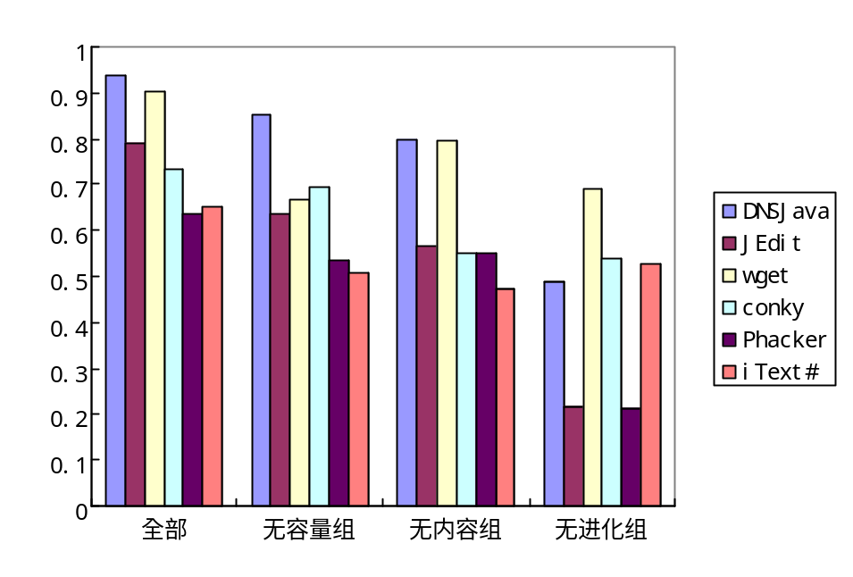
图4-5 F值直方图
从图4-5可以看出，各属性组的实验结果中全部属性组的F值最高，说明本文提出的各种度量对有害性评价都有正面的影响，缺一不可。而无进化组的实验结果最差，说明进化度量对有害性分类结果的影响较大。
此外，为了研究各度量对有害性的影响，分别计算了各度量的信息增益。各个实验系统各种度量的信息增益计算结果如表4-12所示：
表4-12 各度量信息增益计算结果
 | DNSJava | JEdit | wget | conky | ProcessHacker | iTextsharp
克隆粒度 | 0.0220 | 0.0211 | 0.0506 | 0.0538 | 0.0252 | 0.0361
Halstead | 0.0119 | 0.0158 | 0.0735 | 0.0925 | 0.0261 | 0.0290
相似度 | 0.0124 | 0.0130 | 0.2039 | 0.0127 | 0.0088 | 0.0089
参数个数 | 0.0609 | 0.0523 | 0.0387 | 0.0589 | 0.0056 | 0.0059
上下文 | 0.0009 | 0.0008 | 0.0222 | 0.0183 | 0.0049 | 0.0045
文件分布 | 0.0662 | 0.0634 | 0.0652 | 0.0475 | 0.0132 | 0.0217
克隆寿命 | 0.2431 | 0.2108 | 0.2876 | 0.1195 | 0.0778 | 0.3210
变化复杂度 | 0.1167 | 0.1562 | 0.2632 | 0.3713 | 0.1630 | 0.2011

从表4-12可以看出，克隆寿命与变化复杂度两类特征的信息增益较大，说明这两类特征对分类结果影响较大，而上下文信息特征的信息增益较大，说明这个特征对分类结果影响较小。克隆寿命与变化复杂度都是进化度量，进一步证实进化度量对克隆代码有害性评价结果影响较大。

结果分析

准确率
- 全部6组实验的查准率都超过75%，其中针对DNSJava、wget以及 conky实验的查准率更是高达90%多，说明了本文提出的克隆代码 有害性评价模型具有较高的性能；
- 从DNSJava与wget（这两个系统的源码行数均只有几万行）的结果比其他四个实验系统的更好这一点可以看出，相对于大型软件，本文的评价模型更适合中小型规模程序。这一现象的原因最有可能是因为SVM模型的特点，它是基于统计学习方法的分类器，更适合处理中小型数据规模的分类问题；
- 从与逻辑回归的对比实验结果可以看出，SVM模型的性能普遍好于逻辑回归模型，这可能是因为有害性数据线性不可分，逻辑回归属于线性分类器，在该方面表现不佳，而SVM模型能够通过核函数处理线性不可分的情况，这正是前文讨论的SVM的优势所在。

适用性
- 编程语言适用性方面，从结果来看，本文的评价方法最适合Java语言，C语言次之，C#排在最后，C语言与C#语言排名与预想的相反，可能是因为第（3）点分析的原因：C语言的样本规模更小；
- 在用Java及C#语言实现的4个软件系统与用C语言编写的2个软件系统的结果中，比较无相应特征组的分类结果可以看出，进化度量对面向对象语言有害性评价的影响更大。

特征影响
- 通过4种不同特征组的结果比较，可以看出，对评价克隆代码有害性而言，进化度量的作用最大，内容度量的作用次之，容量度量最小。这与之前人工估计的排名相符；
- 在信息增益的计算结果中，可以得出如下两个结论：不同的编程语言，各度量的信息增益排名不同，即各度量对不同编程语言实现的克隆代码分类结果的影响程度不同，这点与适用性方面的结论相一致。另外不同特征组之间的比较结果也与前文和人工估计的排名相一致。

影响结果的因素
- 克隆代码检测工具：本文使用NiCad工具执行克隆代码检测工作。检测时，将相似度阈值设为0.7，检测级别设为blocks，这些参数都会对检测结果有一定的影响。而且前文介绍过，NiCad工具检测克隆代码的算法是基于抽象语法树实现的，不同的实现方法对检测结果也会有一定的影响；
- 克隆群映射准确率：克隆群映射关系到样本标注与进化度量的提取，它的准确率对本文评价模型有着深刻的影响；
- 软件样本质量：如前文所述，本文选择实验系统是尽量保持样本的多样化，但是条件所限，只能获取开源软件系统，这会使结果有一定的偏向性，不同于其他的机器学习问题，软件工程的特殊性使得样本质量至关重要；
- 特征影响：一方面是特征的选择——由于时间和技术所限，本文只选取了8类24维特征，另一方面是特征的提取——静态特征的提取算法如Halstead度量提取算法在提取Halstead度量时的准确性，它们也都会对评价模型的性能有重大影响；
- 机器学习模型：任何机器学习模型都存在一定的适应性，相对于其他因素，这个因素的影响较小。

本章小结
本章通过3种编程语言6种不同类型的开源软件系统对第3章提出的基于支持向量机的克隆代码有害性评价方法进行了实验验证，并用三种不同的特征组合数据及逻辑回归模型进行了对比实验，实验结果表明本文提出的克隆代码有害性评价方法具有较好的适用性与较高的准确性。另外，还针对实验结果计算了本文提出的各种度量的信息增益，以分析它们对克隆代码有害性的影响程度，为后续的实验提供参考。

结 论
随着近年来克隆代码进化相关研究工作的进展，越来越多的结果表明克隆代码不一定是有害的，而如何评价克隆代码的有害性随即成为一个必要且有挑战性的课题。为了有效解决克隆代码有害性评价的问题，本文参考了国内外软件缺陷预测与克隆代码进化最新研究进展，提出了基于SVM模型的静态度量与进化度量相结合的有害性评价方法，并在6种不同类型的开源软件系统上进行了实验验证。实验结果表明，本文提出的克隆代码评价方法具有较高的准确率与适用性。
本文主要完成的工作如下：
- 针对克隆代码有害性定义模糊的问题，本文参考相关领域最新研究提出了一种基于进化模式分析的有害性评价标准。
- 将克隆代码有害性评价看作是机器学习中有监督分类问题，结合软件缺陷预测和克隆代码进化的相关内容，提出了结合静态度量与进化度量表征克隆代码的方法，并基于SVM模型提出了一种评价克隆代码有害性的方法。
- 在3种不同编程语言实现的6种不同类型的开源软件系统上进行了大量的实验验证工作，并结合信息增益、特征组对比等方法对本文提出的各种度量对克隆代码有害性评价的影响进行了分析，为后续工作提供了有价值的参考。
本文研究作为克隆代码有害性评价领域里的一次尝试，缺陷与不足在所难免：模型选择、标准定义还存在争议，实验系统由于版权问题仅能获取开源软件，评价结果的准确率还有一定提升空间等。因此本文下一步工作包括：
- 考虑加入更多表征克隆代码片段的度量，因为时间与资源有限，目前方法中提出的24维特征显得还不够，增加更多的度量可能进一步提高方法的准确率。
- 考虑选择其他机器学习方法，如主动学习、半监督学习、无监督聚类等，或采用集成学习方法来提高模型的性能。
- 从优化与参数调整两方面改进SVM算法，使其与问题领域更适合。
- 继续进行更多的实验，如有条件可以选择非开源软件作为研究对象以使评价结果更有说服力。
- 在克隆代码检测阶段使用与NiCad不同的工具，如SimScan等。

参考文献
- C. K. Roy, J. R. Cordy, and R. Koschke. Comparison and evaluation of code clone detection techniques and tools: A qualitative approach[J]. Science of Computer Programming. 2009,74: 470-495
- Fowler M, Beck K. Refactoring: improving the design of existing code[M]. Addison-Wesley Professional, 1999.
- M. Kim, V. Sazawal, D. Notkin and G. Murphy. An Empirical Study of Code Clone Genealogies[J]. Proc. FSE. 2005: 187-196
- N. Gode and J. Harder. Clone Stability[J]. In Proc. CSMR. 2011: 65-74
- C. Kapser and M. W. Codfrey. “Cloning considered harmful” considered harmful[J]. Reverse Engineering. 2006: 19-28
- B. S. Baker. A Program for Identifying Duplicated Code. Computing Science and Statics[J]. Vol.24. 1992: 49-57
- Johnson J H. Identifying redundancy in source code using fingerprints[C]. Proceedings of the 1993 conference of the Centre for Advanced Studies on Collaborative research: software engineering-Volume 1. IBM Press, 1993: 171-183.
- Ducasse S, Rieger M, Demeyer S. A language independent approach for detecting duplicated code[C]. Software Maintenance, 1999.(ICSM'99) Proceedings. IEEE International Conference on. IEEE, 1999: 109-118.
- Lee S, Jeong I. SDD: high performance code clone detection system for large scale source code[C]. Companion to the 20th annual ACM SIGPLAN conference on Object-oriented programming, systems, languages, and applications. ACM, 2005: 140-141.
- Marcus A, Maletic J I. Identification of high-level concept clones in source code[C]. Automated Software Engineering, 2001.(ASE 2001). Proceedings. 16th Annual International Conference on. IEEE, 2001: 107-114.
- Baker B S. A program for identifying duplicated code[J]. Computing Science and Statistics, 1993: 49-49.
- Kamiya T, Kusumoto S, Inoue K. CCFinder: a multilinguistic token-based code clone detection system for large scale source code[J]. Software Engineering, IEEE Transactions on, 2002, 28(7): 654-670.
- Li Z, Lu S, Myagmar S, et al. CP-Miner: Finding copy-paste and related bugs in large-scale software code[J]. Software Engineering, IEEE Transactions on, 2006, 32(3): 176-192.
- Cordy J R, Dean T R, Synytskyy N. Practical language-independent detection of near-miss clones[C]. Proceedings of the 2004 conference of the Centre for Advanced Studies on Collaborative research. IBM Press, 2004: 1-12.
- Gabel M, Jiang L, Su Z. Scalable detection of semantic clones[C]. Software Engineering, 2008. ICSE'08. ACM/IEEE 30th International Conference on. IEEE, 2008: 321-330.
- Komondoor R, Horwitz S. Using slicing to identify duplication in source code[M]. Static Analysis. Springer Berlin Heidelberg, 2001: 40-56.
- Krinke J. Identifying similar code with program dependence graphs[C]. Reverse Engineering, 2001. Proceedings. Eighth Working Conference on. IEEE, 2001: 301-309.
- Baxter I D, Yahin A, Moura L, et al. Clone detection using abstract syntax trees[C]. Software Maintenance, 1998. Proceedings. International Conference on. IEEE, 1998: 368-377.
- Koschke R, Falke R, Frenzel P. Clone detection using abstract syntax suffix trees[C]. Reverse Engineering, 2006. WCRE'06. 13th Working Conference on. IEEE, 2006: 253-262.
- Jiang L, Misherghi G, Su Z, et al. Deckard: Scalable and accurate tree-based detection of code clones[C]. Proceedings of the 29th international conference on Software Engineering. IEEE Computer Society, 2007: 96-105.
- Mayrand J, Leblanc C, Merlo E M. Experiment on the automatic detection of function clones in a software system using metrics[C]. Software Maintenance 1996, Proceedings., International Conference on. IEEE, 1996: 244-253.
- Merlo E, Antoniol G, Di Penta M, et al. Linear complexity object-oriented similarity for clone detection and software evolution analyses[C]. Software Maintenance, 2004. Proceedings. 20th IEEE International Conference on. IEEE, 2004: 412-416.
- Calefato F, Lanubile F, Mallardo T. Function clone detection in web applications: A semiautomated approach[J]. Journal of Web Engineering, 2004, 3: 3-21.
- Di Lucca G A, Di Penta M, Fasolino A R. An approach to identify duplicated web pages[C]. Computer Software and Applications Conference, 2002. COMPSAC 2002. Proceedings. 26th Annual International. IEEE, 2002: 481-486.
- Cordy J R, Roy C K. The NiCad clone detector[C]. Program Comprehension (ICPC), 2011 IEEE 19th International Conference on. IEEE, 2011: 219-220.
- 张耀衡.软件维护中基于多重程序模型的重复代码检测技术研究[D]. 南京大学计算机科学与技术硕士学位论文,2003
- 刘恒.程序中重复代码的自动检测[D]. 大连理工大学计算机科学与技术硕士学位论文,2003
- 李建忠.重复代码检测技术的研究[D]. 汕头大学计算机科学与技术硕士学位论文,2005
- Eunjong Choi, Norihiro Yoshida, Takashi Ishio, Katsuro Inoue and Tateki Sano. Extracting Code Clones for Refactoring Using Combinations of Clone Metrics[C]. IWSC ’11. 2011: 7-13
- Slah Bouktif, Giuliano Antoniol, Ettore Merlo and Markus Neteler. A Novel Approach to Optimize Clone Refactoring Activity[C]. GECCO ’06. 2006: 1885-1892
- Magdalena Balazinska, Ettore Merlo, Michel Dagenais, Bruno Lague and Kostas Kontogiannis. Advanced Clone-analysis to Support Object-oriented System Refatoring[J]. Reverse Engineering. 2000: 98-107
- Balazinska M, Merlo E, Dagenais M, et al. Advanced clone-analysis to support object-oriented system refactoring[C]. Reverse Engineering, 2000. Proceedings. Seventh Working Conference on. IEEE, 2000: 98-107.
- Higo Y, Kusumoto S, Inoue K. A metric-based approach to identifying refactoring opportunities for merging code clones in a Java software system[J]. Journal of Software Maintenance and Evolution: Research and Practice, 2008, 20(6): 435-461.
- Schulze S, Kuhlemann M, Rosenmüller M. Towards a refactoring guideline using code clone classification[C]. Proceedings of the 2nd Workshop on Refactoring Tools. ACM, 2008: 6.
- 冯江辉. 基于K-最近邻的C克隆代码重构方法研究[D]. 哈尔滨工业大学计算机科学与技术硕士学位论文. 2011: 1-63
- 于冬琦，彭鑫，赵文耘.使用抽象语法树和静态分析的重复代码自动重构方法.小型微型计算机系统. 2008,28(1):1-9
- Lague B, Proulx D, Mayrand J, et al. Assessing the benefits of incorporating function clone detection in a development process[C]. Software Maintenance, 1997. Proceedings., International Conference on. IEEE, 1997: 314-321.
- Aversano L, Cerulo L, Di Penta M. How clones are maintained: An empirical study[C]. Software Maintenance and Reengineering, 2007. CSMR'07. 11th European Conference on. IEEE, 2007: 81-90.
- E. Duala-Ekoko, M.P. Robillard. Tracking code clones in evolving software[C]. ICSE: Proceedings of the 29th International Conference on Software Engineering. 2007: 158-167
- N. Gode, R. Koschke. Freuency and risks of changes to clones[J]. ICSE. 2011: 311-320
- S. Thummalapenta, L. Cerulo, L. Aversano, M.D. Penta. An empirical study on the maintenance of source code clones[J]. Empirical Software Engineering. 2010,15(1): 1-34
- D. Cai, M. Kim. An Empirical Study of Long-Lived Code Clones[J]. FASE. 2011:432-446
- Bettenburg N, Shang W, Ibrahim W M, et al. An empirical study on inconsistent changes to code clones at the release level[J]. Science of Computer Programming, 2012, 77(6): 760-776.
- R.K. Saha, K. Chanchal, Roy and Kevin A. Schneider. An Automatic Framework for Extracting and Classifying Near-miss Clone Genealogies[J]. ICSM. 2011: 293-302
- T.Bakota, R. Ferenc and T. Gyimothy. Clone smells in software evolution[J]. ICSM. 2007: 24-33
- T. Bakota. Tracking the Evolution of Code Clones[J]. SOFSEM 2011, LNCS 6543, 2011: 86–98
- Xiaoyin Wang, Yingnong Dang, Lu Zhang, Dongmei Zhang, Erica Lan, Hong Mei. Can I Clone This Piece of Code Here[C]. ASE’12. 2012
- T. Menzies, J. Greenwald, A. Frank. A Data Mining Static Code Attributes to Learn Defect Predictors[J]. TSE. 2007, 33(1): 2-13
- K. Emam, S. Benlarbib, N. Goelb, S.N. Raic. Comparing case-based reasoning classifiers for predicting high risk software components[J]. JSS. 2001, 55(3): 301-320
- S. Kim, H. Zhang, R. Wu, L. Gong. Dealing with noise in defect prediction[J]. ICSE. 2011:481-490
- Challagulla V U B, Bastani F B, Yen I L, et al. Empirical assessment of machine learning based software defect prediction techniques[C]. Object-Oriented Real-Time Dependable Systems, 2005. WORDS 2005. 10th IEEE International Workshop on. IEEE, 2005: 263-270.
- M. Halstead, Elements of Software Science[M]. Elsevier, 1977.
- McCabe T J. A complexity measure[J]. Software Engineering, IEEE Transactions on, 1976 (4): 308-320.
- Graves T L, Karr A F, Marron J S, et al. Predicting fault incidence using software change history[J]. Software Engineering, IEEE Transactions on, 2000, 26(7): 653-661.
- Jiang L, Su Z, Chiu E. Context-based detection of clone-related bugs[C]. Proceedings of the the 6th joint meeting of the European software engineering conference and the ACM SIGSOFT symposium on The foundations of software engineering. ACM, 2007: 55-64.
- Hassan A E. Predicting faults using the complexity of code changes[C]. Proceedings of the 31st International Conference on Software Engineering. IEEE Computer Society, 2009: 78-88.
- D'Ambros M, Lanza M, Robbes R. An extensive comparison of bug prediction approaches[C]. Mining Software Repositories (MSR), 2010 7th IEEE Working Conference on. IEEE, 2010: 31-41.
- 张家海, 孙枫, 谢荣生, 等. 估测组合导航系统软件缺陷的一种神经网络方法[J]. 哈尔滨工程大学学报, 2001, 6(3): 55-58.
- 王涛. 基于支持向量机的软件缺陷预测模型[J]. 西北工业大学学报, 2011,29(6):865-870.
- 马樱. 偏相关方法在软件缺陷预测中的应用[J]. 计算机应用研究, 2012, 29(2):594-596
- 颜真. 基于模糊支持向量机回归的软件缺陷预测[D]. 北京理工大学硕士学位论文,2010
- 姜慧研，宗茂，刘相莹. 基于ACO-SVM的软件缺陷预测模型的研究[J]. 计算机学报, 2010, 34(6):1148-1154
- Peng Y, Kou G, Wang G, et al. Ensemble of software defect predictors: an AHP-based evaluation method[J]. International Journal of Information Technology & Decision Making, 2011, 10(01): 187-206.
- Rochkind M J. The source code control system[J]. Software Engineering, IEEE Transactions on, 1975 (4): 364-370.
- Schröter A, Zimmermann T, Premraj R, et al. If your bug database could talk[C]. Proceedings of the 5th international symposium on empirical software engineering. 2006, 2: 18-20.
- Zimmermann T, Premraj R, Zeller A. Predicting defects for eclipse[C]. Predictor Models in Software Engineering, 2007. PROMISE'07: ICSE Workshops 2007. International Workshop on. IEEE, 2007: 9-9.
- Śliwerski J, Zimmermann T, Zeller A. When do changes induce fixes?[C]. ACM sigsoft software engineering notes. ACM, 2005, 30(4): 1-5.
- Martin R C. Agile software development: principles, patterns, and practices[M]. Prentice Hall PTR, 2003.
- Nagappan N, Zeller A, Zimmermann T, et al. Change bursts as defect predictors[C]. Software Reliability Engineering (ISSRE), 2010 IEEE 21st International Symposium on. IEEE, 2010: 309-318.
- Wolf T, Schroter A, Damian D, et al. Predicting build failures using social network analysis on developer communication[C]. Proceedings of the 31st International Conference on Software Engineering. IEEE Computer Society, 2009: 1-11.
- Nagappan N, Ball T, Murphy B. Using historical in-process and product metrics for early estimation of software failures[C]. Proceedings of the 17th International Symposium on Software Reliability Engineering. IEEE Computer Society, 2006: 62-74.
- Roy C K, Cordy J R. A survey on software clone detection research[R]. Technical Report 541, Queen’s University at Kingston, 2007.
- Cortes C, Vapnik V. Support vector machine[J]. Machine learning, 1995, 20(3): 273-297.
- Bazaraa M S, Sherali H D, Shetty C M. Nonlinear Programming, Theory and Applications[J]. 1993.
- Kullback S, Leibler R A. On information and sufficiency[J]. The Annals of Mathematical Statistics, 1951, 22(1): 79-86.

攻读硕士学位期间发表的论文及其它成果

哈尔滨工业大学学位论文原创性声明及使用授权说明

学位论文原创性声明

本人郑重声明：此处所提交的学位论文《基于支持向量机的克隆代码有害性评价方法研究》，是本人在导师指导下，在哈尔滨工业大学攻读学位期间独立进行研究工作所取得的成果，且学位论文中除已标注引用文献的部分外不包含他人完成或已发表的研究成果。对本学位论文的研究工作做出重要贡献的个人和集体，均已在文中以明确方式注明。

作者签名： 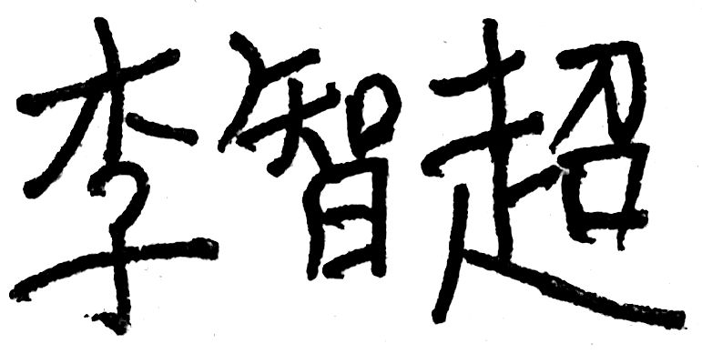 日期： 2013年 7月 2日

学位论文使用权限

学位论文是研究生在哈尔滨工业大学攻读学位期间完成的成果，知识产权归属哈尔滨工业大学。学位论文的使用权限如下：
（1）学校可以采用影印、缩印或其他复制手段保存研究生上交的学位论文，并向国家图书馆报送学位论文；（2）学校可以将学位论文部分或全部内容编入有关数据库进行检索和提供相应阅览服务；（3）研究生毕业后发表与此学位论文研究成果相关的学术论文和其他成果时，应征得导师同意，且第一署名单位为哈尔滨工业大学。
保密论文在保密期内遵守有关保密规定，解密后适用于此使用权限规定。
本人知悉学位论文的使用权限，并将遵守有关规定。

作者签名： 日期：2013年 7月 2日

导师签名：  日期：2013年 7月 2日

致 谢
两年的硕士研究生学习生活转眼间已进入尾声，虽然时间不是很长，但这里的每一个人，每一处风景都给我留下了深刻的印象，在即将离开的时刻，心里既有留恋，还有期盼。这篇论文，为我的硕士研究生学习划上了一个句号，希望也是一个新的起点。今天，在即将离开学校、踏上工作岗位的时刻，我唯愿将满怀的激动化作感激，献给在这段历程中推动和扶助我前行的每一位师长和亲朋。
首先感谢的是我的导师苏小红教授，论文工作是在苏老师的悉心指导下完成的，从论文的选题到最终完成，苏老师都倾注了大量的时间和精力，无微不至的关怀与指导是论文得以顺利完成的重要保证。毕业在即，谨向尊敬的苏老师致以最真挚的感谢和最久远的祝福。
特别感谢马培军老师。感谢马老师在百忙中对我研究工作的关注与建议，在学术之外，也传授了很多做人做事的道理，令我受益匪浅。
此外，我还要感谢的是实验室的师兄师姐们，是他们给我提供了宽松而严谨的科研环境，带我一步一步地走进学术的殿堂。在此，衷心地祝愿他们学习和工作顺利，身体健康。
感谢和我研究同一课题的慈萌同学，她辛勤的工作与及时的建议为我论文工作的完成打下了一个良好的基础，提供了极大的帮助。
和同窗们很快就要分别了，两年半的相处愉快而令人难忘，也感谢你们给予我的生活和学习中的建议和帮助，特别感谢我的研究生同学和室友们，他们给我提供了一个宽松而愉快的学习环境。在此衷心祝愿他们都有美好的前程，愿我们的友谊地久天长。
感谢我的父亲母亲，他们无私的关心和帮助使我顺利完成学业，他们的支持永远是我前进的动力。
最后感谢在这两年中所有给过我帮助和支持过我的人，衷心感谢他们为我所作的一切。
特别感谢GNU计划的推行者及众多开源软件的开发者们，论文研究的绝大多数工具与系统来自于他们的劳动，他们伟大的共享精神是计算机科学能够不断发展的主要助力。

